e

电 院 办 事 指 南
目 录
一、系统登录 1
（一）电脑端Web登录 1
（二）App登录 2
二、网上办事大厅 3
三、移动办公 8
（一）会议管理 9
1、会议申请 9
2、会议室&报告厅使用申请 10
3、议题申报 11
4、培训申请 12
（二）办公事项 13
1、请示及申请 13
2、外来收文阅办（仅办公室郑清一、高丽、李志玉可发起） 14
3、公务用车申请 15
4、质量管理处ISO9000体系文件登录账号密码重置申请 16
5、校内公文制定 17
6、论坛、讲坛、讲座、年会、报告会、研讨会等活动审批表 18
7、工作安排协调 19
8、部门OA秘书变更申请（仅部门负责人可发起） 20
9、教育培训项目宣传工作流程 21
10、调整预算申请 22
11、校内公文传办 23
12、新增预算申请 24
13、办公用品领用 25
14、设备物品申请（办公设备和用品申请） 26
15、重点工作督办 27
16、公务出差申请 28
17、教育培训项目工作流程 29
18、ISO9000体系文件制定 30
19、新增课题类项目预算申请 31
20、部门网站（公众号）发布内容审核 32
21、公务用餐申请 33
22、12345政务服务热线传办（仅办公室机要员可发起） 34
23、新闻投稿申请（仅部门宣传员可发起） 35
24、办公会议题督办 36
25、政务信息上报 37
（三）证件借用 38
1、法人证、法人身份证复印件借用 38
2、法人授权委托书开具 39
（四）用章申请 40
1、党务类事项盖章 40
2、合同审批及盖章 41
3、行政事务日常盖章 42
4、教科研类事务盖章 43
5、部门、支部用章事务盖章 44
6、学生类事务盖章（钢印） 45
7、教材、论文政审盖章 46
8、外事类事务盖章 47
（五）工会服务 48
1、工会会员住院慰问申请 48
2、工会会员入会申请 49
3、工会会员退休慰问申请 50
4、工会会员军属慰问申请 51
5、工会会员亲属去世慰问申请 52
6、工会会员结婚慰问申请 53
7、工会会员生育慰问申请 54
8、工会会员去世慰问申请 55
9、困难职工帮扶慰问申请 56
10、工会活动申请 57
（六）信息服务 57
1、虚拟化服务平台虚拟机申请 58
2、办公邮箱申请 59
3、增加或修改流程 60
4、网站维护申请 61
5、基础设施IP接入业务申请表 62
6、学校域名申请流程 63
7、部门信息员调整申请（仅部门负责人可发起） 64
8、部门自管服务器IP申请 65
9、VPN账号申请 66
10、学生账号解封申请（仅辅导员可发起） 67
11、个人邮箱扩容 68
12、临时无线上网账号申请流程 69
13、短信发送申请 70
14、校园一卡通临时卡申请 71
15、通知公告更改申请 72
（七） 学生业务 73
1、学生请假外出 73
2、法务在线 74
3、体育课器材借用申请 75
4、学声在线 75
（八）活动管理 77
1、活动器材借用申请 77
2、学生活动审批 78
3、教职工活动审批 79
四、通知公告 80
（一）通知公告浏览 80
（二）全文搜索 83
（三）通知公告管理 84
五、校内公文 88
1.公文信息管理 88
2.全文检索管理 93
3.我的收藏 96
4.我的上传 97
5.废止公文管理 99
六、校长信箱 102
（一）咨询浏览 102
（二）我的咨询 103
（三）咨询回复管理 106
七、随手拍修 108
（一）报修浏览 108
（二）我的报修 112
八、迎新系统 117
（一）迎新大数据分析 117
（二）迎新授权管理 122
（三）新生列表 124
（四）App端扫码报到 125
（五）绿色通道 126
（六）迎新移动端 131
九、短信平台 140
（一）首页 140
（二）新信息发送 140
（三）信息发送审核 147
（四）发送信息列表 148
（五）信息发送日志 149
十、证件采集 150
（一）证照采集系统 150
（二）证照审核管理 155
十一、学生信息服务 157
（一）学生管理 157
（二）辅导员管理 161
十二、其他对接系统 163

一、系统登录

（一）电脑端Web登录
登录网址：https://login.sdcet.edu.cn
电脑端web登录方式包括通用账号密码登录、手机验证码登录、二维码扫描登录。忘记密码可点击“重置密码”根据提示进行密码重置操作。
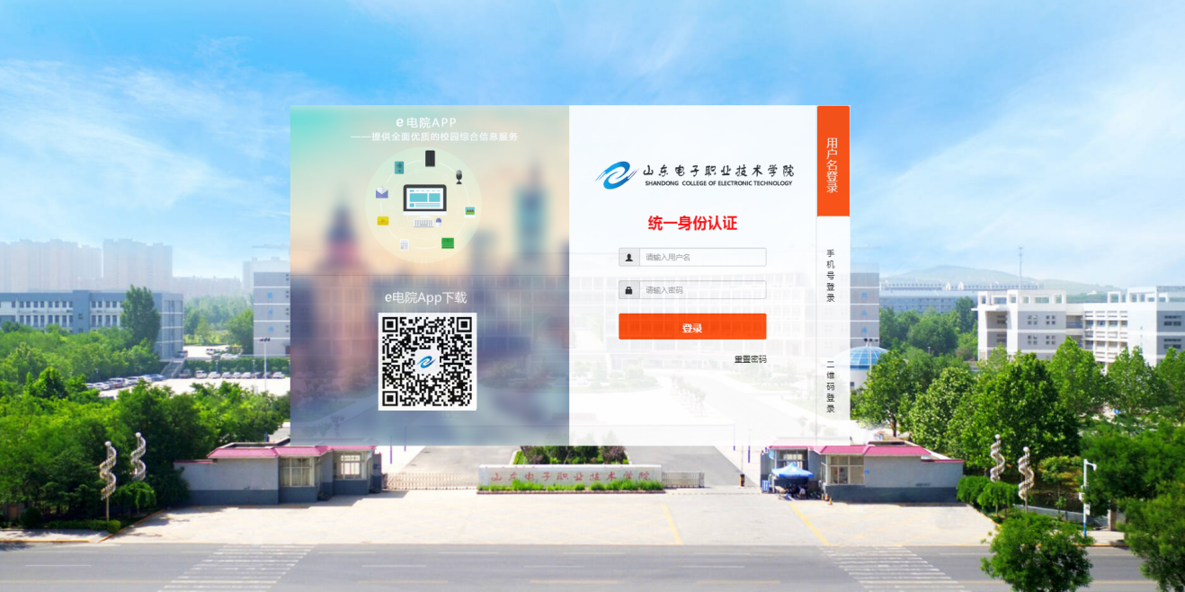
通用账号密码登录

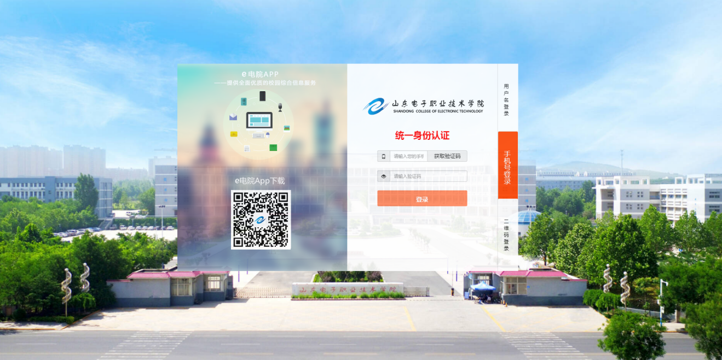
手机号登录
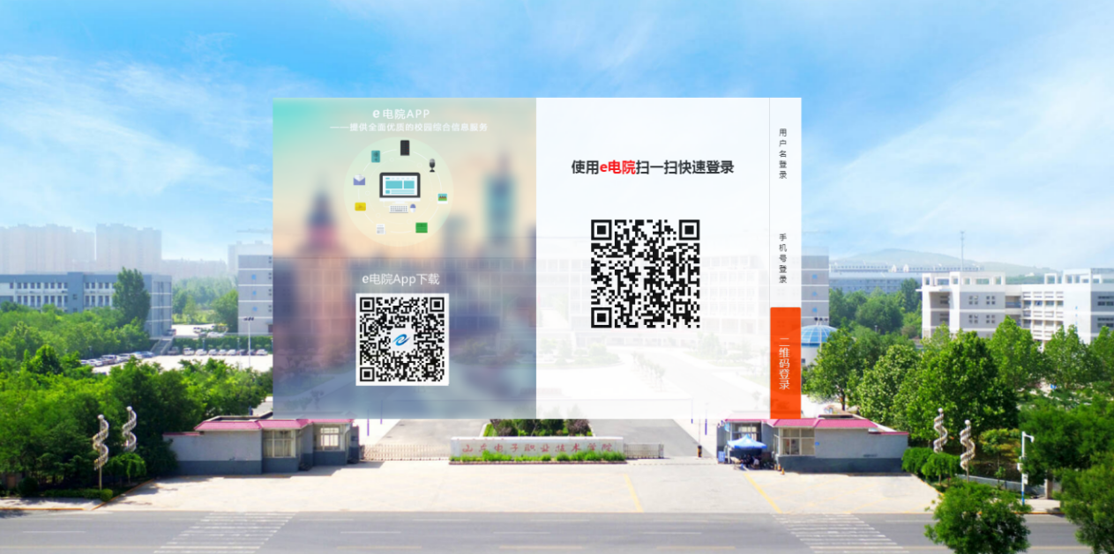
App扫描二维码登录

（二）App登录
在统一身份认证门户的登录界面扫描“e电院”下载二维码，安装e电院App，打开App软件后，使用账号、密码登录（与统一身份认证门户一致）即可。
忘记密码可点击“忘记密码”根据提示进行密码重置。
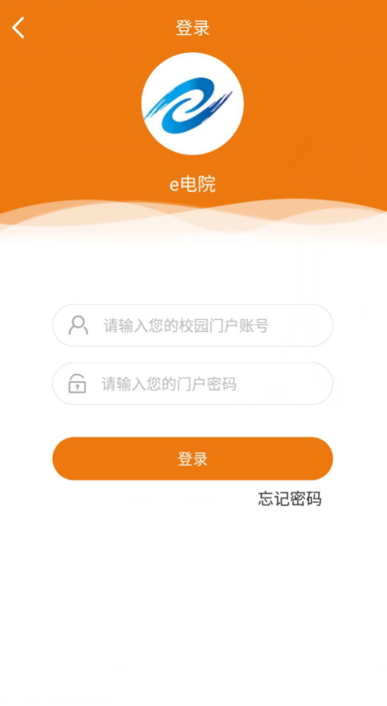
App登录

二、网上办事大厅
系统支持与移动办公系统、通知公告、校内公文、校长信箱、随手拍修、迎新系统、短信平台、学生信息服务系统、人事系统、邮箱系统等系统进行无缝对接。
- 导航栏与banner图
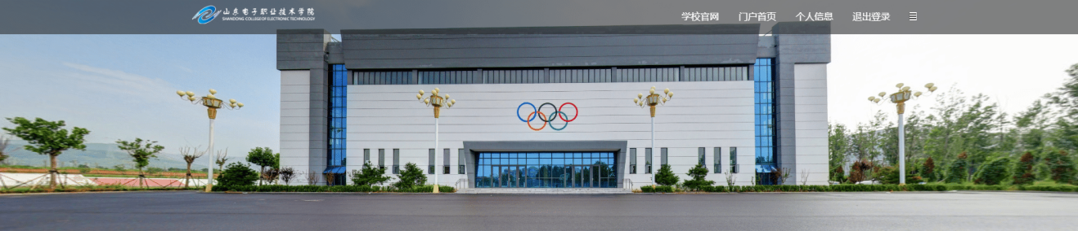
导航栏与banner图
- 我的信息
我的信息展示了当前登录人姓名和部门信息，点击可以跳转到详细界面进行查看和修改。
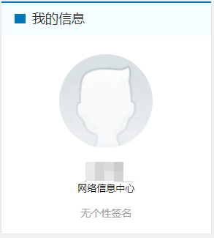
我的信息
- OA待办
该功能无缝对接移动办公系统，为当前登录人显示待办OA列表，当前登录人可以点击“进入OA待办”按钮进行跳转到我审批的流程，进行OA办公。
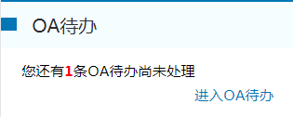
OA待办
- 人事待办
该功能对接人事系统，展示人事系统待办数量，点击“进入人事待办”按钮可跳转进入人事系统。
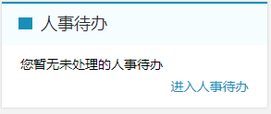
人事待办
- 邮件提醒
该功能对接个人邮箱，展示本邮箱未读邮件封数，点击“其他邮箱账号登录”按钮可更改邮箱，点击“进入我的邮箱”按钮可跳转进入邮箱。
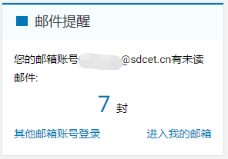
邮件提醒
- 校园一卡通
该功能对接校园一卡通系统，展示个人账号卡内余额，点击“查询消费记录”展示近期消费详情。
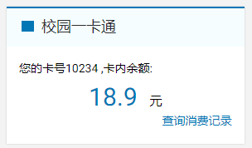

- 通知公告
针对目前学校的通知公告情况门户展示最新的五条通知公告数据，不必进入通知公告系统即可点击通知公告标题进行查看，点击“更多”按钮可快速进入通知公告系统查看所有通知公告情况。
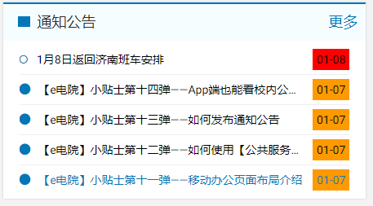
通知公告
- 校内公文
针对目前学校的校内公文情况门户展示最新的五条校内公文数据，不必进入校内公文系统即可点击校内公文标题进行查看，点击“更多”按钮可快速进入校内公文系统查看所有校内公文情况。
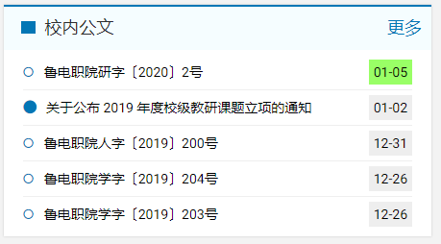
校内公文

- 校内新闻
系统对接学校官网首页校内新闻，展示最新的五条校内新闻，点击“更多”按钮可快速进入学校官网查看所有校内新闻情况。
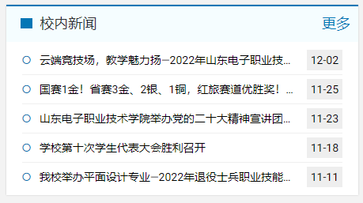
- 应用系统
统一公共服务门户为满足不同用户的使用需要，根据用户的身份和角色设置权限。
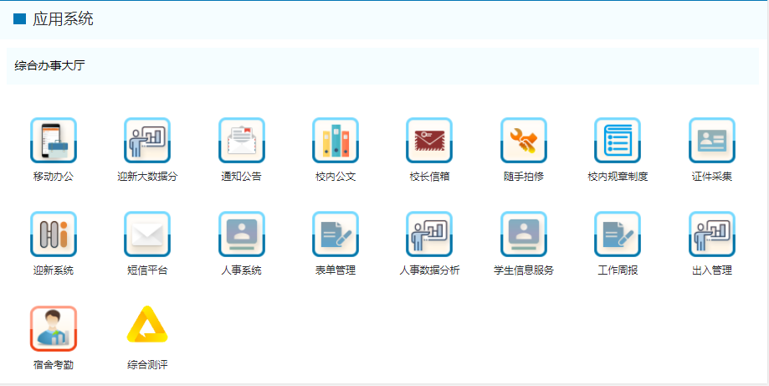
应用系统
- 公共服务
公共服务为移动办公中所提取的经常使用的办公流程功能，点击后即可快速进入申请界面。
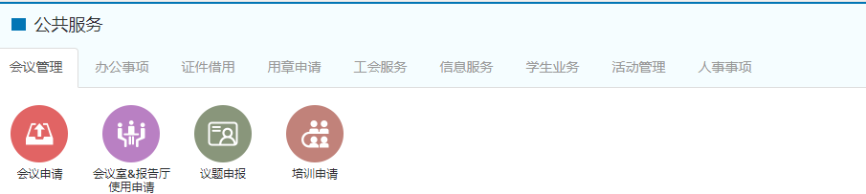
公共服务
- 薪资查询
系统对接财务内控管理系统，获取工资数据信息，显示职工工资详情。
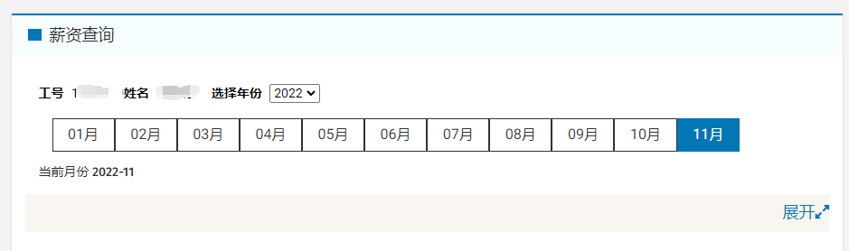

三、移动办公
移动办公平台为学校办公业务流程审批平台，以工作流的方式建立起一种开放的、网络化的、高效的信息化服务新环境，实现跨部门类业务重构，根据不同流程不同节点的不同需求，进行不同功能和权限的控制和管理，实现不同流程审批环节不同角色人群权限功能不同的要求，与统一短信支撑平台进行对接，实现流程或其他业务通知消息的及时推送，满足不同场景下用户可以第一时间收到流程的动态信息，提高学校办公和服务效率。
移动办公平台现已根据具体办公事项业务划分为会议管理、办公事项、证件借用、用章申请、工会服务、信息服务、学生业务、活动管理等八大类，并将根据具体业务划分及各部门需求继续添加和调整流程范围及业务，目前具体办事业务流程请根据下文流程办理。

（一）会议管理

1、会议申请
应用场景：各部门申请召开学校会议的审批流程。
- 业务流程图

2、会议室&报告厅使用申请
应用场景：各部门会议室&报告厅使用申请流程。
- 业务流程图

3、议题申报
应用场景：党委会、办公会议题申报。
- 业务流程图

4、培训申请
应用场景：培训申请审批流程。
- 业务流程图

（二）办公事项

1、请示及申请
应用场景：日常业务申请流程，通常仅用于本部门业务请示。
- 业务流程图

2、外来收文阅办（仅办公室郑清一、高丽、李志玉可发起）
应用场景：上级部门来文办理。
- 业务流程图

3、公务用车申请
应用场景：申请公务用车。
职能部门：总务处；
注意事项：济南市外用车须经院长审批。
- 业务流程图

4、质量管理处ISO9000体系文件登录账号密码重置申请
应用场景：ISO9000体系文件登录账号密码重置。
职能部门：质量管理处； 咨询电话：0531-83118126。
- 业务流程图

5、校内公文制定
应用场景：申请校内公文发文的审批流程。
职能部门：办公室； 咨询电话：0531-83118333。
- 业务流程图

6、论坛、讲坛、讲座、年会、报告会、研讨会等活动审批表
应用场景：组织论坛、讲坛、讲座、年会、报告会、研讨会等活动审批，报备至宣传统战部。
- 业务流程图

7、工作安排协调
应用场景：需要多部门协调完成的事宜流程。
职能部门：网络信息中心； 咨询电话：0531-83118069。
注意事项：请描述清楚具体协助事宜。
- 业务流程图

8、部门OA秘书变更申请（仅部门负责人可发起）
应用场景：部门OA秘书变更流程。
- 业务流程图

9、教育培训项目宣传工作流程
应用场景：教育培训项目宣传工作流程。
- 业务流程图

10、调整预算申请
应用场景：部门调整财务预算申请流程。
职能部门：财务审计处； 咨询电话：0531-83118112。
注意事项：附件需上传预算调整相关审批表。
- 业务流程图

11、校内公文传办
应用场景：公文规定需多部门配合完成的工作流程。
- 业务流程图

12、新增预算申请
应用场景：各部门新增年度预算。
职能部门：财务审计处； 咨询电话：0531-83118112。
注意事项：上传相关财务审批表格。
- 业务流程图

13、办公用品领用
应用场景：各部门领取办公用品流程。
- 业务流程图

14、设备物品申请（办公设备和用品申请）
应用场景：各部门领取办公设备和用品流程。
- 业务流程图

15、重点工作督办
应用场景：学校重点工作督办流程。
- 业务流程图

16、公务出差申请
应用场景：公务出差申请流程。
- 业务流程图

17、教育培训项目工作流程
应用场景：教育培训项目工作流程。
- 业务流程图

18、ISO9000体系文件制定
应用场景：ISO9000体系文件制定审批过程。
职能部门：质量管理处； 咨询电话：0531-83118126。
- 业务流程图

19、新增课题类项目预算申请
应用场景：新增课题类项目预算申请流程。
- 业务流程图

20、部门网站（公众号）发布内容审核
应用场景：部门网站（公众号）发布内容审核流程。
- 业务流程图

21、公务用餐申请
应用场景：公务用餐申请流程。
- 业务流程图

22、12345政务服务热线传办（仅办公室机要员可发起）
应用场景：12345政务服务热线传办流程。
- 业务流程图

23、新闻投稿申请（仅部门宣传员可发起）
应用场景：新闻投稿申请流程流程。
- 业务流程图

24、办公会议题督办
应用场景：办公会议题督办流程。
- 业务流程图

25、政务信息上报
应用场景：政务信息上报流程。
- 业务流程图

（三）证件借用

1、法人证、法人身份证复印件借用
应用场景：法人证、法人身份证复印件借用。
- 业务流程图

2、法人授权委托书开具
应用场景：法人授权委托书流程。
- 业务流程图

（四）用章申请

1、党务类事项盖章
应用场景：党务类事项盖章学校公章流程。
- 业务流程图

2、合同审批及盖章
应用场景：合同审批盖章学校公章。
- 业务流程图

3、行政事务日常盖章
应用场景：行政事务日常盖章学校公章。
- 业务流程图

4、教科研类事务盖章
应用场景：教科研类事务盖章学校公章。
- 业务流程图

5、部门、支部用章事务盖章
应用场景：各部门、支部各自用章申请流程。
注意事项：此流程为各部门、支部各自用章流程，非学校公章。
- 业务流程图

6、学生类事务盖章（钢印）
应用场景：学生类事务盖章学校公章流程。
- 业务流程图

7、教材、论文政审盖章
应用场景：教材、论文政审盖章学校公章流程。
- 业务流程图

8、外事类事务盖章
应用场景：外事类事务盖章学校公章。
- 业务流程图

（五）工会服务

1、工会会员住院慰问申请
应用场景：工会会员住院慰问申请流程。
职能部门：工会； 咨询电话：0531-83118079。
- 业务流程图

2、工会会员入会申请
应用场景：工会会员入会申请流程。
职能部门：工会； 咨询电话：0531-83118079。
- 业务流程图

3、工会会员退休慰问申请
应用场景：工会会员退休慰问申请流程。
职能部门：工会； 咨询电话：0531-83118079。
- 业务流程图

4、工会会员军属慰问申请
应用场景：工会会员军属慰问申请。
职能部门：工会； 咨询电话：0531-83118079。
- 业务流程图

5、工会会员亲属去世慰问申请
应用场景：工会会员亲属去世慰问申请流程。
职能部门：工会； 咨询电话：0531-83118079。
- 业务流程图

6、工会会员结婚慰问申请
应用场景：工会会员结婚慰问申请流程。
职能部门：工会； 咨询电话：0531-83118079。
- 业务流程图

7、工会会员生育慰问申请
应用场景：工会会员生育慰问申请流程。
职能部门：工会； 咨询电话：0531-83118079。
- 业务流程图

8、工会会员去世慰问申请
应用场景：工会会员去世慰问申请流程。
职能部门：工会； 咨询电话：0531-83118079。
- 业务流程图

9、困难职工帮扶慰问申请
应用场景：困难职工帮扶慰问申请流程。
职能部门：工会； 咨询电话：0531-83118079。
- 业务流程图

10、工会活动申请
应用场景：工会活动申请流程。
职能部门：工会； 咨询电话：0531-83118079。
- 业务流程图

（六）信息服务

1、虚拟化服务平台虚拟机申请
应用场景：各部门建设信息系统，需要申请数据中心虚拟化服务平台虚拟机服务器。
职能部门：网络信息中心； 咨询电话：0531-83118951。
注意事项：填写清楚流程各事项内容。
- 业务流程图

2、办公邮箱申请
应用场景：学校办公邮箱申请。
职能部门：网络信息中心； 咨询电话：0531-83118951。
注意事项：填写清楚流程各事项内容。
- 业务流程图

3、增加或修改流程
应用场景：此流程为增加或修改流程中内容的申请。
职能部门：网络信息中心； 咨询电话：0531-83118069。
注意事项：填写清楚流程各事项内容。
- 业务流程图

4、网站维护申请
应用场景：部门网站维护申请流程。
职能部门：网络信息中心； 咨询电话：0531-83118069。
注意事项：该流程表只用于网站维护申请，网站新页面制作、页面大量内容更新或调整，请联系网络信息中心，请填写清楚流程各事项内容。
- 业务流程图

5、基础设施IP接入业务申请表
应用场景：基础设施IP接入业务申请流程。
职能部门：网络信息中心； 咨询电话：0531-83118069。
注意事项：请填写清楚流程各事项内容。
- 业务流程图

6、学校域名申请流程
应用场景：学校域名申请流程。
职能部门：网络信息中心； 咨询电话：0531-83118069。
注意事项：请自己查看流程要求，填写清楚流程各事项内容。
- 业务流程图

7、部门信息员调整申请（仅部门负责人可发起）
应用场景：部门信息员调整申请，仅部门负责人可发起流程。
职能部门：网络信息中心； 咨询电话：0531-83118069。
注意事项：填写清楚人员姓名和工号。
- 业务流程图

8、部门自管服务器IP申请
应用场景：各部门建设信息系统需要申请服务器IP地址，开通网络。
职能部门：网络信息中心； 咨询电话：0531-83118069。
注意事项：请仔细阅读双非信息系统管理办法，按规定填写相应表单事项。
- 业务流程图

9、VPN账号申请
应用场景：各部门申请临时VPN账号流程。
职能部门：网络信息中心； 咨询电话：0531-83118069。
注意事项：待用完账号及时收回报网络信息中心销号。
- 业务流程图

10、学生账号解封申请（仅辅导员可发起）
应用场景：学生账号解封申请，仅辅导员可发起此流程。
职能部门：网络信息中心； 咨询电话：0531-83118069。
注意事项：请辅导员写清楚学生学号和姓名，并通知学生解封账号后24小时内修改初始密码，否则再次封号。
- 业务流程图

11、个人邮箱扩容
应用场景：个人邮箱扩容。
职能部门：网络信息中心； 咨询电话：0531-83118951。
注意事项：扩容前提为邮箱空间占用已超过80%。
- 业务流程图

12、临时无线上网账号申请流程
应用场景：校内临时无线上网账号申请流程。
职能部门：网络信息中心； 咨询电话：0531-83118069。
注意事项：此账号为临时人员上网账号申请流程，用完请务必及时收回。
- 业务流程图

13、短信发送申请
应用场景：部门群发短信需求的申请流程。
职能部门：网络信息中心； 咨询电话：0531-83118069。
注意事项：遇到特殊事宜需群发短信需求的申请流程。
- 业务流程图

14、校园一卡通临时卡申请
应用场景：校园一卡通临时卡申请流程。
职能部门：网络信息中心； 咨询电话：0531-83118951。
注意事项：校园一卡通系统为学校通用系统，用完请及时收回账号卡片。
- 业务流程图

15、通知公告更改申请
应用场景：已发布的通知公告需要删除的申请流程。
职能部门：网络信息中心； 咨询电话：0531-83118069。
注意事项：已发布的通知公告删除请慎重。
- 业务流程图

学生业务

1、学生请假外出
应用场景：学生请假外出流程。
注意事项：请注意学生请假时间长短，根据不同时间不同部门人员审批。
- 业务流程图

2、法务在线
应用场景：法务在线。
- 业务流程图

3、体育课器材借用申请
应用场景：体育课器材借用申请流程。
- 业务流程图

4、学声在线
应用场景：学声在线是学生发声咨询流程。
注意事项：是否相关部门协调办理，流程不一样。
- 业务流程图

（八）活动管理

1、活动器材借用申请
应用场景：活动器材借用申请流程。
- 业务流程图

2、学生活动审批
应用场景：举办学生活动审批流程。
- 业务流程图

3、教职工活动审批
应用场景：教职工活动审批流程流程。
- 业务流程图

四、通知公告

（一）通知公告浏览
1.通知公告浏览列表
通知公告浏览列表界面展示所有发布的通知公告列表，在界面中展示了发布通知公告的状态、标题、发布部门、阅读人数、发布时间等详细信息，可以根据标题、请选择发布部门和短信提醒的信息进行通知公告查询，还可以通过状态和发布部门进行查看，报表将所有发布的通知公告整理成图表进行展示。
其中发布时间标记为红色的是当天发布的信息数据，标记为橘色是昨天发布的信息数据，标记为黄色是两天前发布的信息数据，标记为绿色是三天前发布的信息数据。
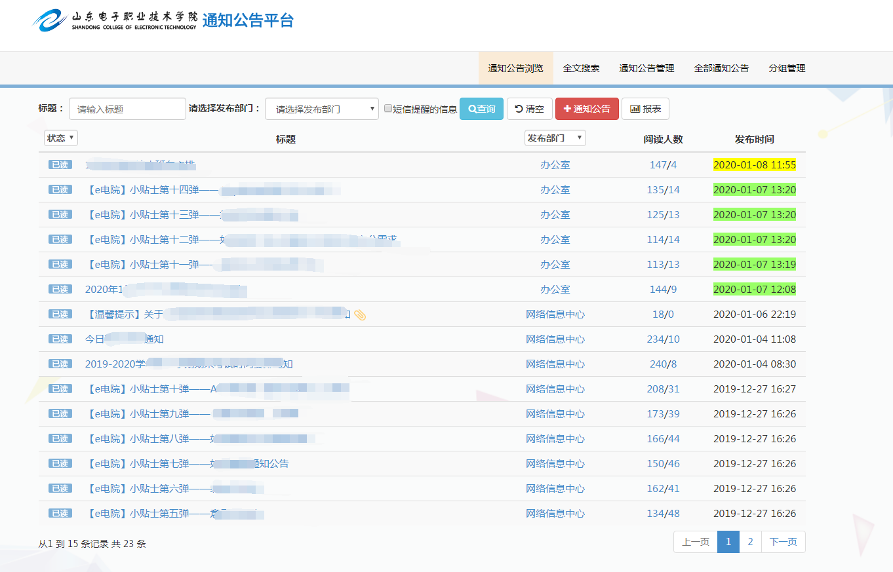
通知公告浏览列表
2.通知公告详情
想要查看发布通知公告的详情时点击想要查看通知公告的标题即可跳转进入通知公告详情界面，在通知公告详情界面中可以看到通知公告的标题、发布时间、发布部门、阅读人数等详细信息。如果通知公告需要打印可点击界面右上角的打印按钮进行打印，需要下载附件时可以直接点击附件名称即可下载附件。
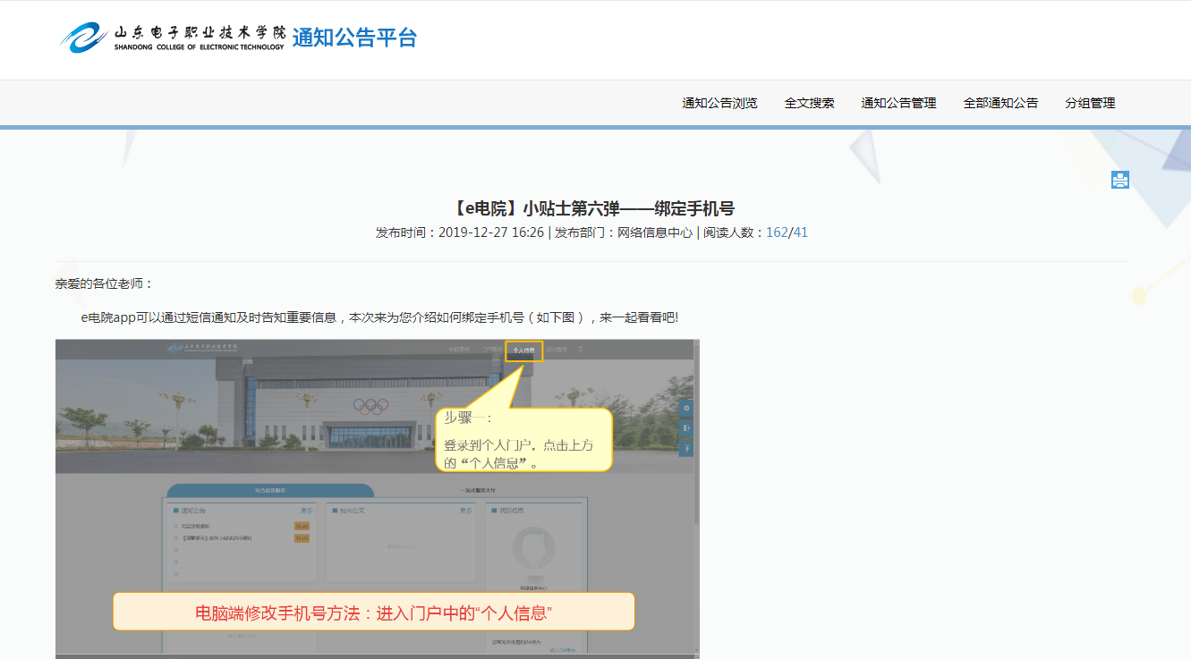
通知公告详情
3.阅读
阅读分为已读和一键阅读，可点击想要查看信息的阅读人数进行查看，弹出的阅读人员列表中展示了已读和一键阅读以及阅读的姓名和次数。
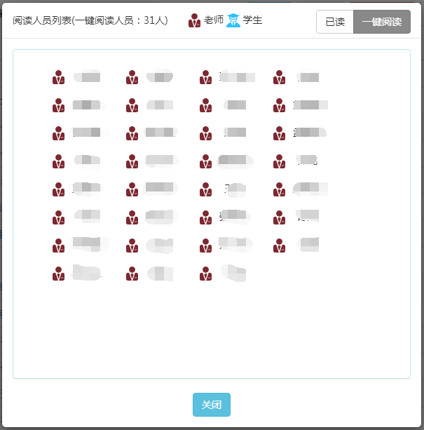
阅读人员列表
4.通知公告查询
提供对通知公告发布进行通知公告查询的功能，用户也可以根据自己的需求对通知公告发布数据进行查询。
标题：对标题名称进行查询，支持模糊查询。
请选择发布部门：对发布部门进行搜索，可以查找部门所发布的全部通知公告。
短信提醒的信息：可勾选短信提醒的信息，勾选后对设置了短信提醒的通知公告进行筛选。
状态：根据通知公告的状态进行查看，分为已读和未读。
发布部门：根据发布部门进行按部门升序和按部门降序。
5.报表
①发布统计
报表展示弹窗中根据各个部门发布通知公告条数整理为饼图的形式进行展示，默认查询时间为当前月。
选择开始时间以及结束时间进行查询区间内各部门发布通知公告数量的统计图。
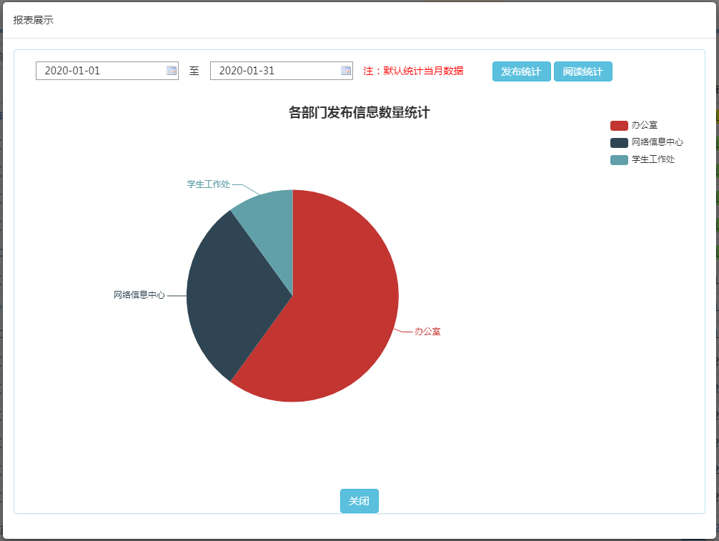
报表展示发布统计
②阅读统计
选择开始时间以及结束时间进行查询区间内各部门阅读通知公告时进行通知公告浏览和使用一键阅读的人员分布的统计图。默认显示部分的部门，拖拽上方的长条可以显示更多部门，也可以同时查看多个部门。
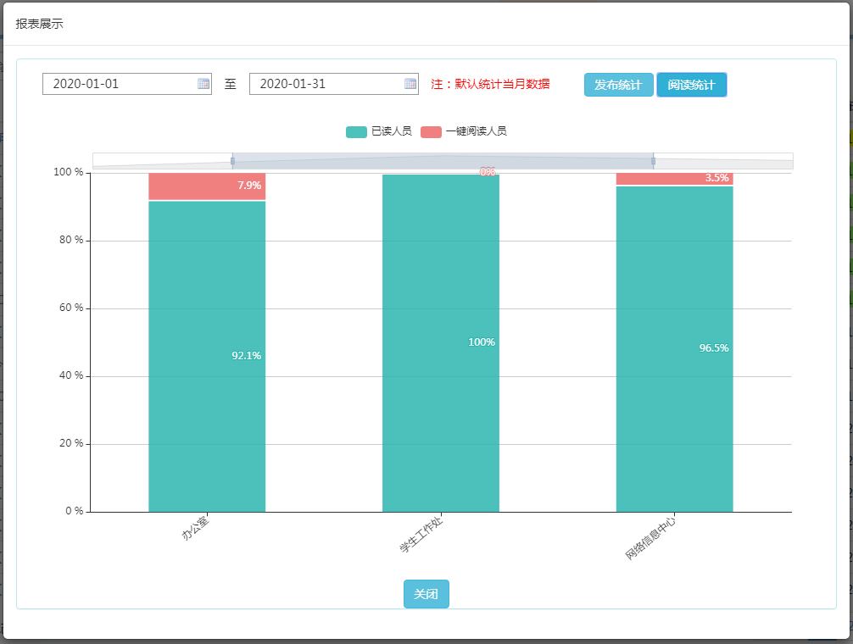
报表展示阅读统计

（二）全文搜索
此模块通过扫描通知公告中的每一个词，对每一个词建立一个索引，指明该词在文章中出现的次数和位置，当用户查询时，检索程序就根据事先建立的索引进行查找，并将查找的结果反馈给用户的检索方式。
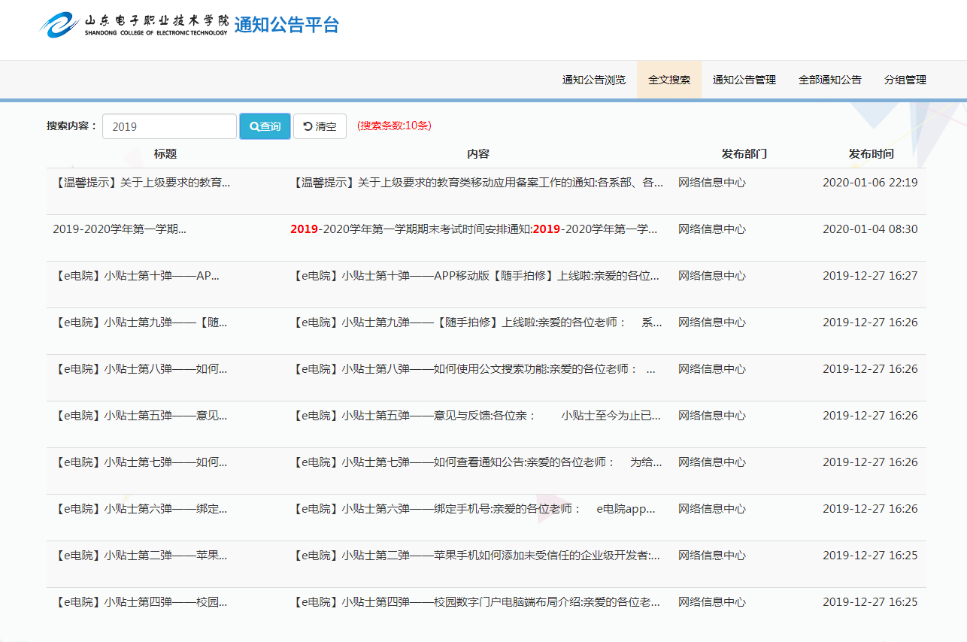

（三）通知公告管理
新增通知公告
需要发布通知公告时点击信息管理中的“通知公告”按钮即可跳转到通知公告新增界面进行信息添加。
通知公告新增界面中主要展示了标题、副标题、关键字、外部链接URL、内容、发布部门、信息来源、阅读人群、短信提醒，当填写项填写完毕后点击“流程申请”按钮即可对编写的通知公告走流程审批，需要发布时点击“保存”按钮即可将填写的通知公告进行保存，输入项输入有误时可点击“重置”按钮进行重新填写通知公告内容。
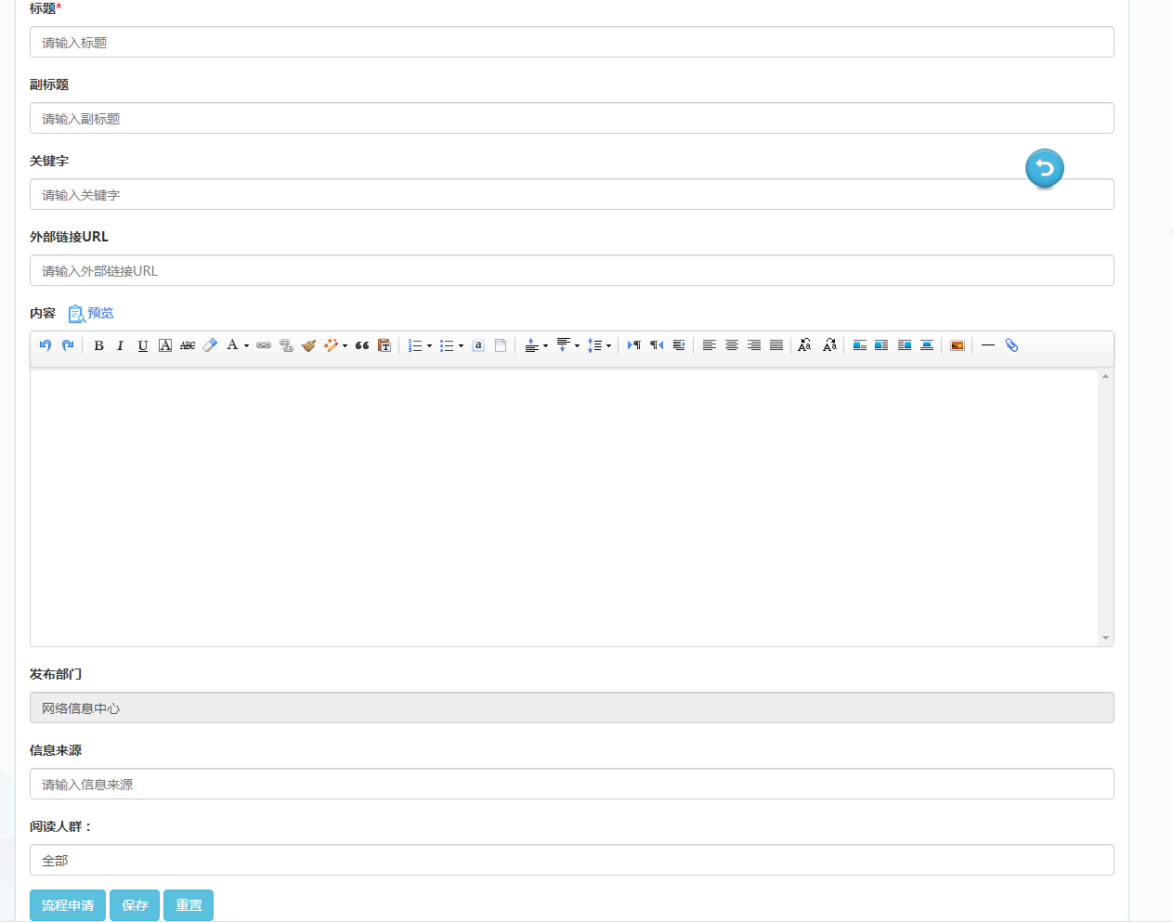
校内信息新增
标题：输入通知公告的标题，标题为必填项。
副标题：副标题是标题的辅助。
关键字：关键字是这篇通知公告内容的主要内容。
外部链接URL：如果在这篇通知公告中有外部链接时，可以将外部链接输入外部链接URL输入框中。
内容：输入通知公告的内容，当内容填写完毕后可点击内容后面的“预览”按钮进行通知公告内容预览，预览分为电脑端预览和手机端预览可以根据需要进行查看。如需要添加附件可点击“附件”按钮进行附件添加。
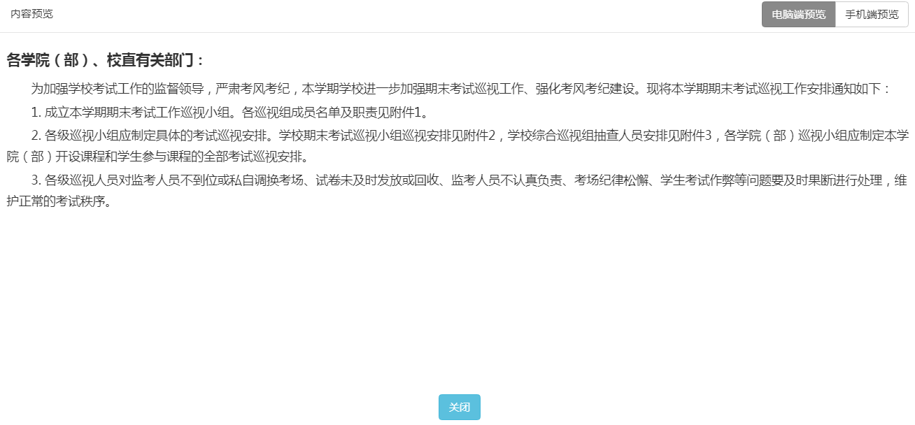
电脑端预览
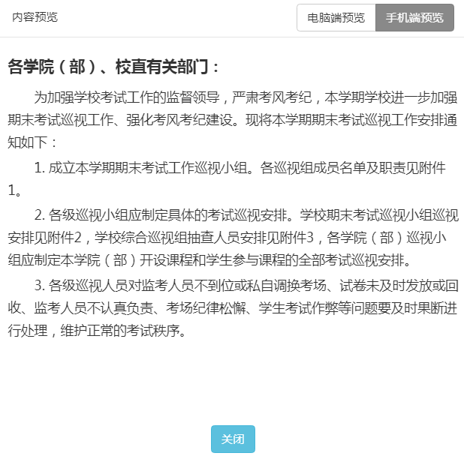
手机端预览
发布部门：发布部门是部门负责人所在的部门，会自动填写所在的部门。
信息来源：信息来源框中可以输入这个信息的来源情况。
阅读人群：阅读人群可根据需要进行设置，可以选择全部、职位、部门和学生，其中职业和部门不能并存，系统默认选择为部门。
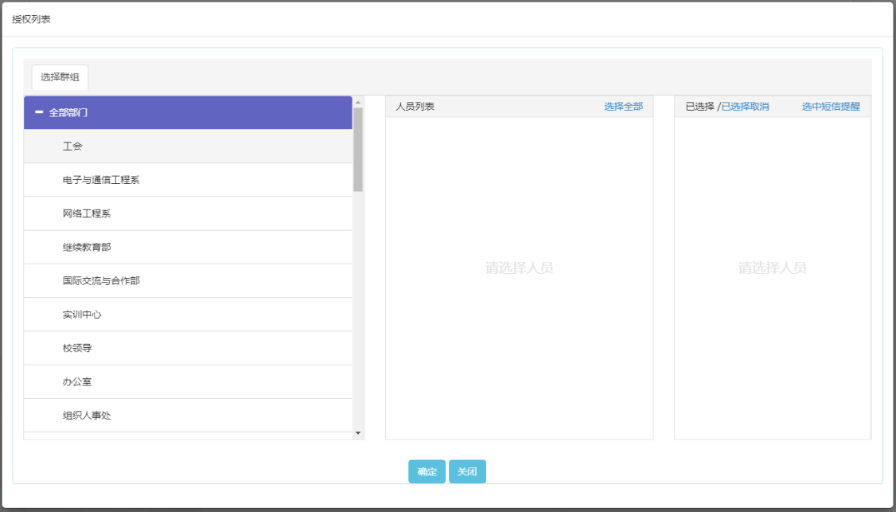
授权列表
流程申请：当通知公告填写完毕后点击“流程申请”按钮，弹出选择审批人弹窗在选择审批人后点击“确定”按钮即可走移动OA流程进行审批通知公告。
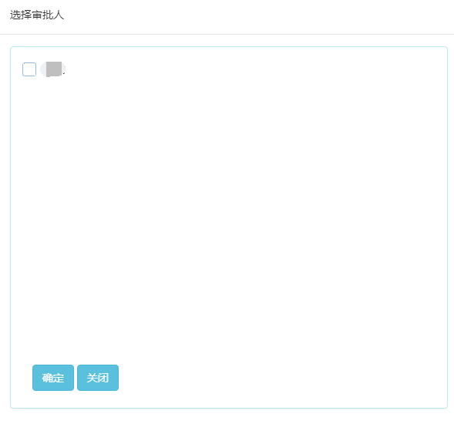
选择审批人
保存：当通知公告填写完毕后点击保存按钮，即可将填写的通知公告进行保存。
重置：如果通知公告填写有误或者想重新开始填写时可以点击重置按钮进行通知公告清空。
返回：点击界面上方的返回按钮即可返回通知公告浏览界面。
5.批量删除通知公告
当大批量通知公告数据需要删除时可点击“批量删除”按钮进行删除，勾选需要删除的数据后点击“批量删除”按钮，在弹出的提示弹窗中点击“确定”按钮，即可成功删除。
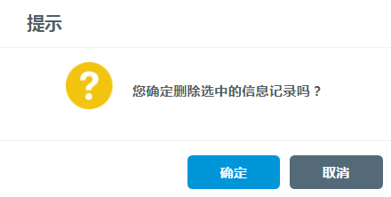
批量删除

五、校内公文

（一）公文信息管理
①公文信息管理列表
公文信息管理界面列表中主要展示了公文标题、发布时间、发文类型、年份、阅读数、下载数、操作等详细信息，其中用户可根据公文名称、发文类型、发文年份、开始日期和结束日期进行公文的搜索。还可设置上传公文、编辑、删除、打印、收藏和同步到规章制度等操作。
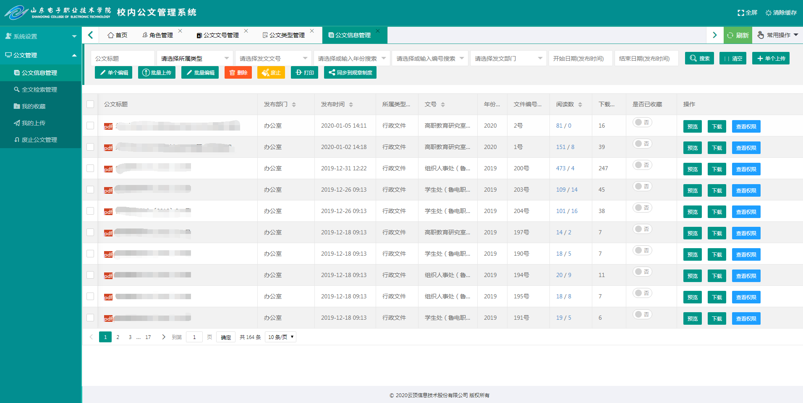
公文信息管理列表
②公文信息查询
支持公文标题、发文文号、发文年份、发文编号、发文部门、开始日期和结束日期等多种方式进行公文的搜索。
公文标题：输入公文名称进行搜索，支持模糊查询。
发文文号：选择发文文号进行公文搜索。
发文年份：选择或输入发文年份进行公文搜索。
发文编号：选择或输入发文编号进行公文搜索。
发文部门：选择发文部门进行公文搜索。
开始日期/结束日期：选择日期搜索该日期下的公文。
③上传公文
需要上传新的公文时可点击“单个上传”按钮，在弹出的公文文件上传弹窗中进行上传，选择类型，可自行选择“作为新公文上传”或“若有重名覆盖删除原有公文保留最新上传公文”两种不同上传类型，点击虚线区域或将文件拖动到虚线区域，可以上传新的公文文件。
输入公文的备注信息，在上传附件中可以点击“选择附件”按钮选择附件信息进行上传附件文档，点击开始上传按钮可以将选择的附件进行上传，也可以在列表中删除上传的附件信息。
确认信息框中可以输入标题、发布部门、发布时间、文号、年份、编号、选择阅读人群，点击“选择可查看人员”可以查看人员，完成后点击“发布”即可。
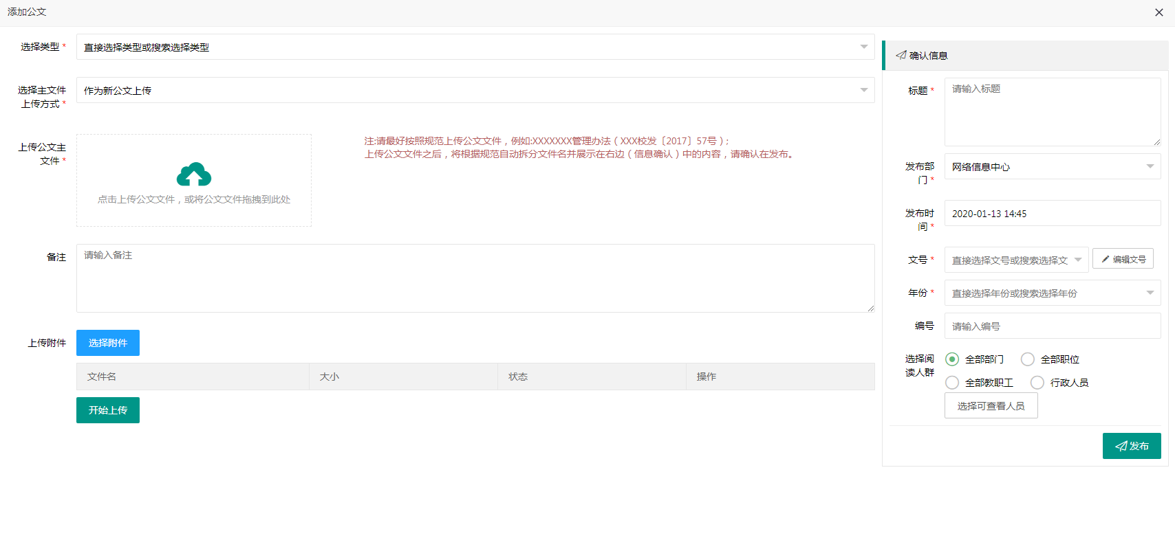
单个上传
或者是操作批量上传功能，可以快速的进行多个公文上传。.若根据文件名称能拆分出文号则自动归类(例如 “XXX校发”属于“行政发文”类型，将归类到“行政发文”类型中)；若解析不出来将归类到您选择的类型中，如不选则默认归类到其他类型中。
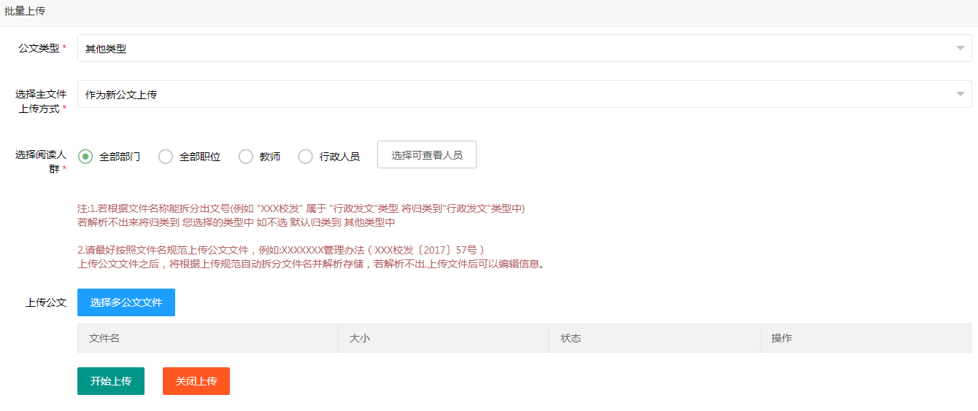
批量上传
④编辑公文信息
在公文信息管理列表中选中一条需要修改的数据后（注，只可选择一条数据），点击“单个编辑”按钮，可打开编辑公文信息弹窗。可以对选中公文的公文标题、编号类型、发布年份、发布部门、发布时间、摘要备注、附件等信息进行编辑。填写完毕后点击“确定”按钮，保存重新编辑的公文信息，点击右上角的“关闭”，放弃重新编辑公文信息。
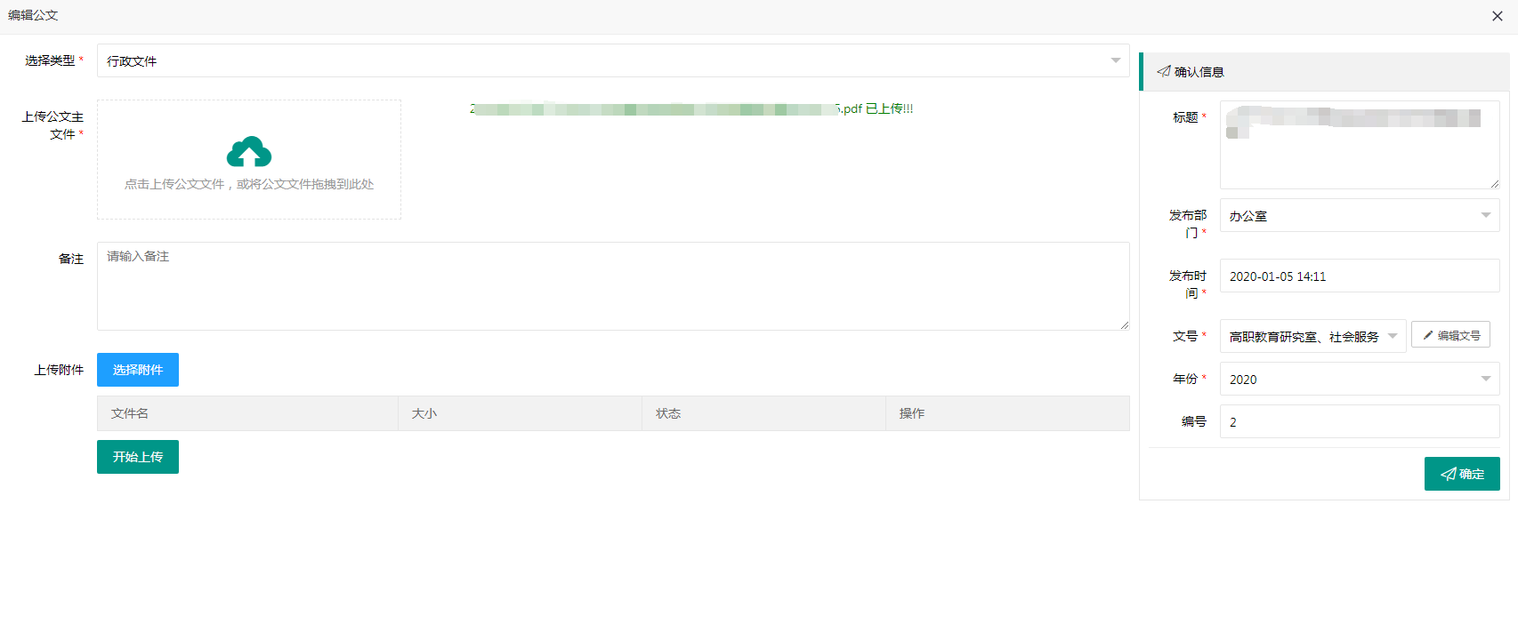
编辑公文信息
或者是操作批量编辑功能，可以快速的对多个公文发布进行编辑查看权限、发布时间、发布部门、公文年份、公文类型及文号等信息。点击“编辑类型”。
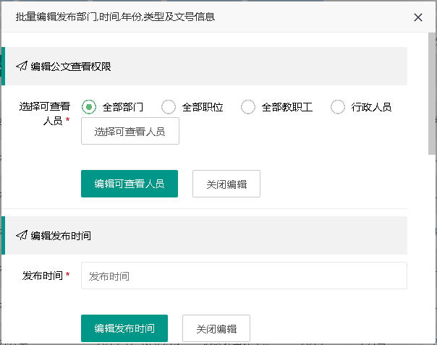
批量编辑公文信息

⑤删除公文信息
当添加的公文需要删除时，可勾选需要删除的公文后点击“删除”按钮在弹出的信息弹窗中点击“确定”按钮即可进行公文删除，删除后不可恢复。
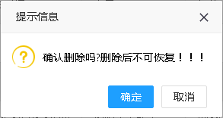
删除公文信息
⑥打印公文信息
公文信息需要打印时可勾选需要打印的公文（注，只可选择一条数据）后点击“打印”按钮进行设置后打印公文。
⑦收藏公文信息
当公文信息需要收藏以便后期查看时，可在需要收藏的公文处点击滑块按钮即可成功收藏该公文信息。
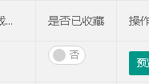
收藏公文信息
⑧同步到规章制度
如果公文信息需要同步到规章制度时，可勾选需要同步的公文后点击“同步到规章制度”按钮，在弹出的同步到规章制度弹窗中选择规章制度类型后点击“确定”按钮即可将选择的公文同步到规章制度系统中。
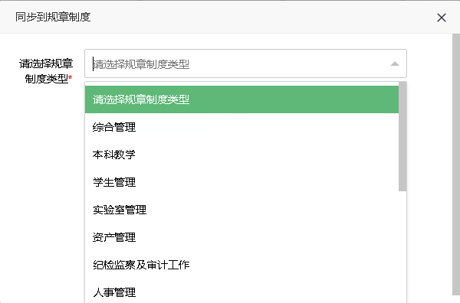
同步到规章制度
⑨查看附件
部分公文带有附件，在操作选项中有查看附件选项，点击“查看附件”按钮可以完成下载附件以及删除附件的操作,附件删除后不可恢复。
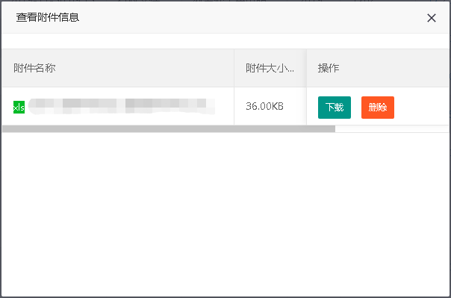
查看附件

（二）全文检索管理
①公文检索管理列表
全文检索管理界面列表中主要展示了文档名称、文档内容、操作等详细信息，其中用户可根据关键字进行全文搜索，还可进行编辑、删除、打印和预览等操作。
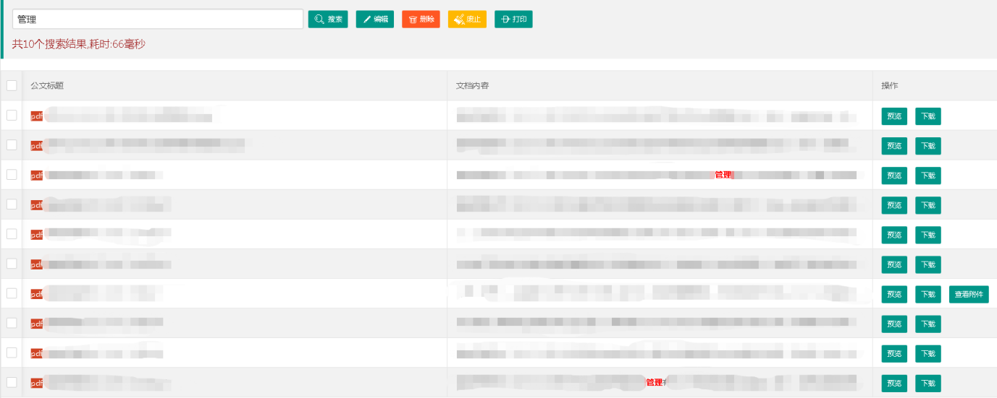
全文检索管理
②全文检索查询
支持关键字进行所有的公文搜索，展示带有该关键字的公文数量和搜索耗时，在公文数量列表中展示了搜索出文档的文档名称、文档内容和操作。
文档名称：不仅展示了每个公文的标题还展示了公文的发文类型和公文号。
文档内容：展示了每条公文的详细内容，其中将搜索关键字标红加粗进行展示，以便用户直观的看到公文情况。
操作：主要分为预览和下载两个部分，点击“预览”按钮即可在线查看公文详情，点击“下载”按钮则可以将选择的公文下载到电脑本地；带有附件的文件会有查看附件部分，点击“查看附件”按钮可以完成下载附件以及删除附件的操作,附件删除后不可恢复。
③编辑公文信息
在公文信息管理列表中选中一条需要修改的数据后（注，只可选择一条数据），点击“编辑”按钮，可打开编辑公文信息弹窗。可以对选中公文的公文标题、编号类型、发布年份、发布部门、发布时间、摘要备注、附件等信息进行编辑。填写完毕后点击“立即提交”按钮，保存重新编辑的公文信息，点击“关闭”，放弃重新编辑公文信息。
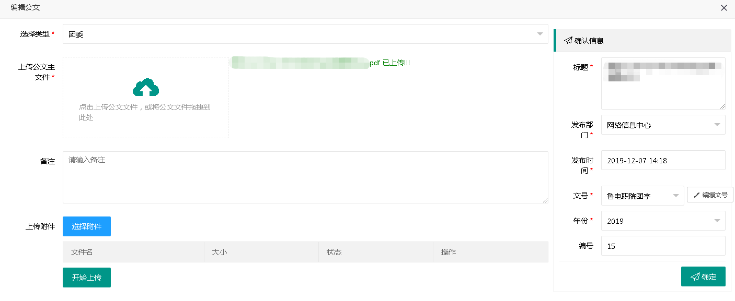
编辑公文信息
④删除公文信息
当添加的公文需要删除时，可勾选需要删除的公文后点击“删除”按钮在弹出的信息弹窗中点击“确定”按钮即可进行公文删除，删除后不可恢复。
删除公文信息
⑤打印公文信息
公文信息需要打印时可勾选需要打印的公文（注，只可选择一条数据）后点击“打印”按钮进行设置后打印公文。
⑥查看附件
部分公文带有附件，在操作选项中有查看附件选项，点击“查看附件”按钮可以完成下载附件以及删除附件的操作,附件删除后不可恢复。
查看附件

（三）我的收藏
我的收藏界面列表中主要展示了公文标题、发布部门、收藏时间、发文类型、年份和操作等详细信息，可以根据公文名称和收藏的开始日期与结束日期进行搜索，还可以设置移除收藏和打印。
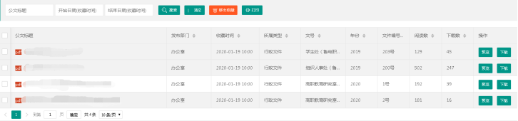
我的收藏
①我的收藏查询
可根据公文名称、开始日期和结束日期进行查询我收藏的公文。
公文标题：不仅展示了每个公文的标题还展示了公文的发文类型和公文号。
发布部门：展示了公文的发布来源。
收藏时间：展示了收藏公文的时间。
所属类型：展示了每个公文的发文类型。
文号：展示了公文的文号。
年份：展示了公文的发布年份。
文件编号：展示了文件编号。
阅读数：显示公文的阅读人数。
下载数：显示公文的下载次数。
操作：主要分为预览和下载两个部分，点击“预览”按钮即可在线查看公文详情，点击“下载”按钮则可以将选择的公文下载到电脑本地；带有附件的文件会有查看附件部分，点击“查看附件”按钮可以完成下载附件以及删除附件的操作,附件删除后不可恢复。
②移除收藏公文信息
当公文信息不需要收藏时可勾选数据后点击“移出收藏”按钮，在弹出的信息弹窗中点击“确定”按钮即可移出收藏该公文信息。
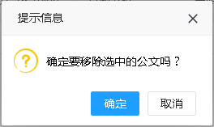
移除收藏公文信息
③打印公文信息
公文信息需要打印时可勾选需要打印的公文（注，只可选择一条数据）后点击“打印”按钮进行设置后打印公文。
④查看附件
部分公文带有附件，在操作选项中有查看附件选项，点击“查看附件”按钮可以完成下载附件以及删除附件的操作,附件删除后不可恢复。
查看附件

（四）我的上传
我的上传界面列表中主要展示了公文标题、发布时间、发文类型、年份、阅读次数、下载次数、操作等详细信息，可以根据公文名称和开始日期与结束日期进行搜索，还可以设置移除收藏和打印。
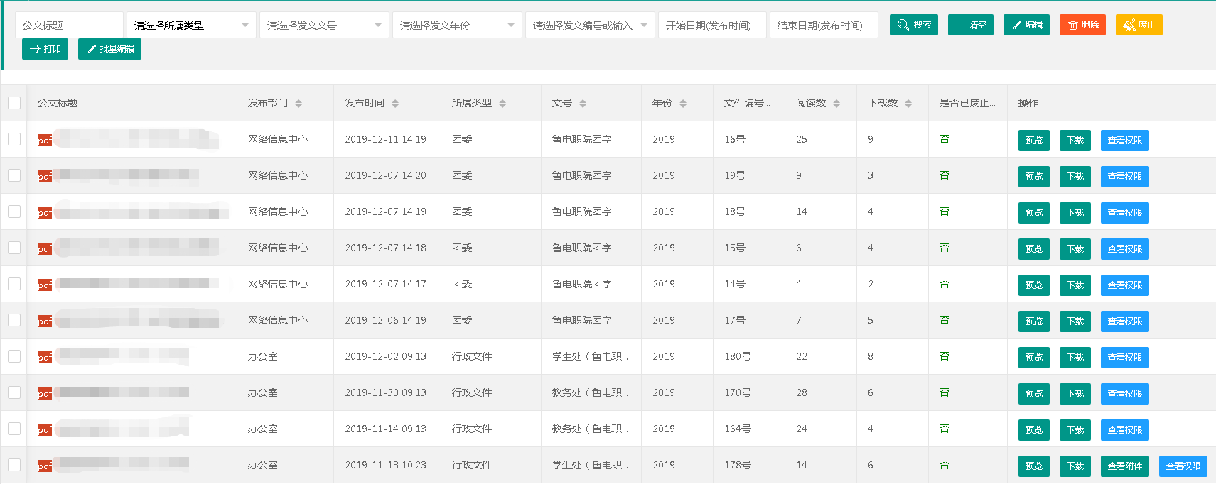
我的上传
①我的上传查询
支持公文标题、发文文号、发文年份、发文编号、发文部门、开始日期和结束日期等多种方式进行公文的搜索。
公文标题：输入公文名称进行搜索，支持模糊查询。
发文文号：选择发文文号进行公文搜索。
发文年份：选择或输入发文年份进行公文搜索。
发文编号：选择或输入发文编号进行公文搜索。
发文部门：选择发文部门进行公文搜索。
开始日期/结束日期：选择日期搜索该日期下的公文。
②编辑公文信息
在公文信息管理列表中选中一条需要修改的数据后（注，只可选择一条数据），点击“编辑”按钮，可打开编辑公文信息弹窗。可以对选中公文的公文标题、编号类型、发布年份、发布部门、发布时间、摘要备注、附件等信息进行编辑。填写完毕后点击“立即提交”按钮，保存重新编辑的公文信息，点击“关闭”，放弃重新编辑公文信息。
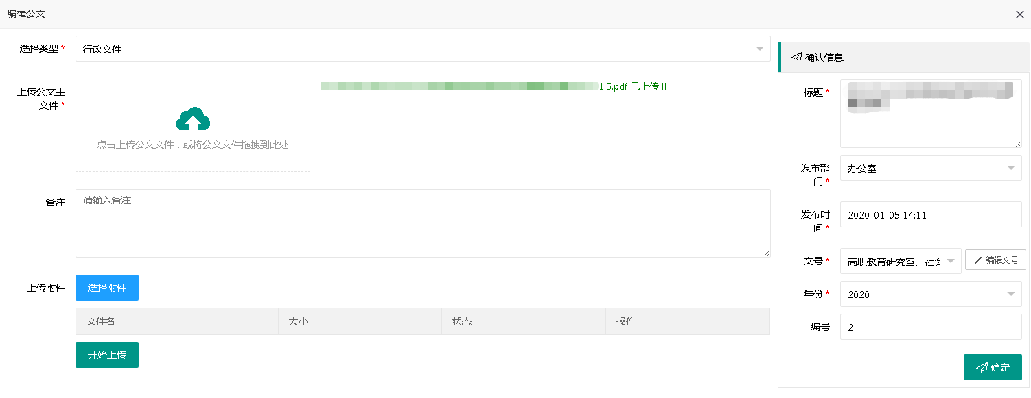
编辑公文信息
③删除公文信息
当添加的公文需要删除时，可勾选需要删除的公文后点击“删除”按钮在弹出的信息弹窗中点击“确定”按钮即可进行公文删除，删除后不可恢复。
删除公文信息
④打印公文信息
公文信息需要打印时可勾选需要打印的公文（注，只可选择一条数据）后点击“打印”按钮进行设置后打印公文。

（五）废止公文管理
废止公文管理界面列表中主要展示了公文标题、废止时间和操作等详细信息，可以根据公文标题、所属类型、发文文号、发文年份、开始日期和结束日期进行搜索，还可以根据需求设置清空、编辑、删除、还原和打印。
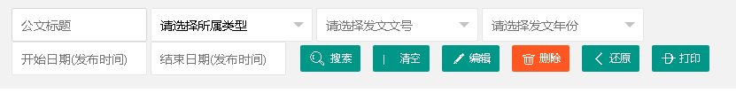
废止公文管理
①废止公文管理查询
可根据公文标题、所属类型、发文文号、发文年份、开始日期和结束日期进行查询删除的公文。
公文标题：输入公文名称进行搜索，支持模糊查询。
所属类型：选择所属类型进行公文搜索。
发文文号：选择发文文号进行公文搜索。
发文年份：选择发文年份进行公文搜索。
开始日期/结束日期：选择日期搜索该日期下的公文。
②清空查询条件
需要将查询条件清空时可点击“清空”按钮，清空所有查询条件。
③编辑废止公文
需要编辑废止的公文时可点击“编辑”按钮，在弹出的信息弹窗中点击“确定”按钮，即可将当前页面中删除公文数据列表中的全部公文信息彻底删除。
编辑废止公文
④删除废止公文
当添加的公文需要删除时，可勾选需要删除的公文后点击“删除”按钮在弹出的信息弹窗中点击“确定”按钮即可进行公文删除，删除后不可恢复。
删除废止公文
⑤还原废止公文
废止的公文需要再次使用时，可以勾选已经删除的数据点击“还原”按钮，在弹出的信息弹窗中点击“确定”按钮即可还原删除公文。
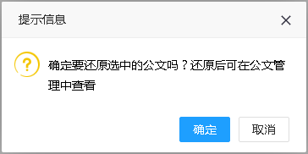
还原废止公文
⑥打印废止公文
公文信息需要打印时可勾选需要打印的公文（注，只可选择一条数据）后点击“打印”按钮进行设置后打印公文。

六、校长信箱

（一）咨询浏览
1.咨询浏览列表
咨询浏览界面展示所有发布的咨询数据列表，在界面中展示了发布咨询的标题、所属咨询区、解答内容、发布时间、阅读人数等详细信息，可以根据咨询区和标题进行咨询数据查询。管理员可设置常见问题用于用户在咨询浏览界面进行查看。
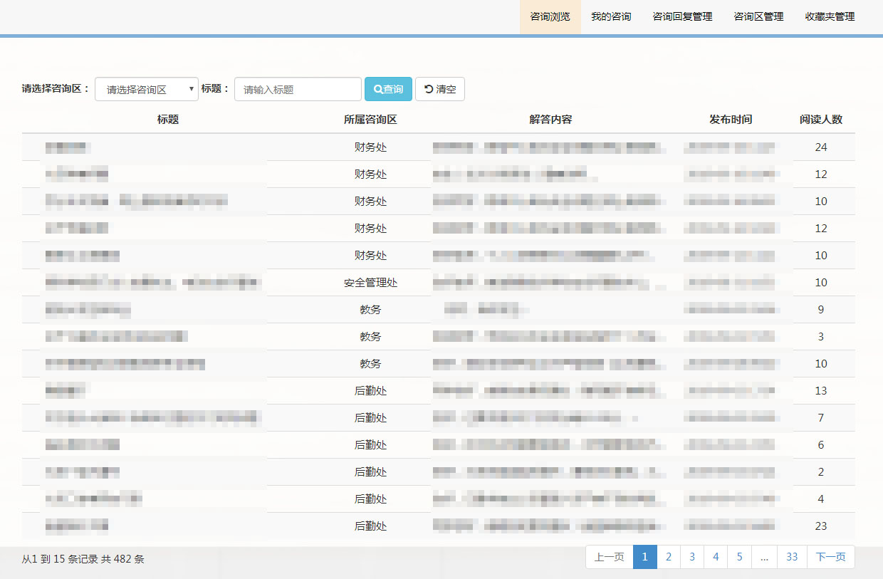
咨询浏览
2.咨询浏览详情
想要查看咨询浏览数据的详细信息时可点击该条信息展示的标题、所属咨询区、解答内容、发布时间或者阅读人数进入咨询浏览详情界面进行查看。
咨询浏览详情界面中展示了咨询标题、咨询内容、咨询发表时间、阅读人数、回复内容、回复部门、回复发表时间和打印。
咨询标题：显示了咨询内容的标题。
咨询内容：显示了咨询的详细内容。
咨询发表时间：展示咨询内容发表的时间。
阅读人数：阅读该条咨询的人数。
回复内容：回复该条咨询的内容。
回复部门：回复该条咨询信息的部门。
回复发表时间：回复该条咨询的时间。
打印：点击界面右上角的“打印”按钮可以将本页进行打印。

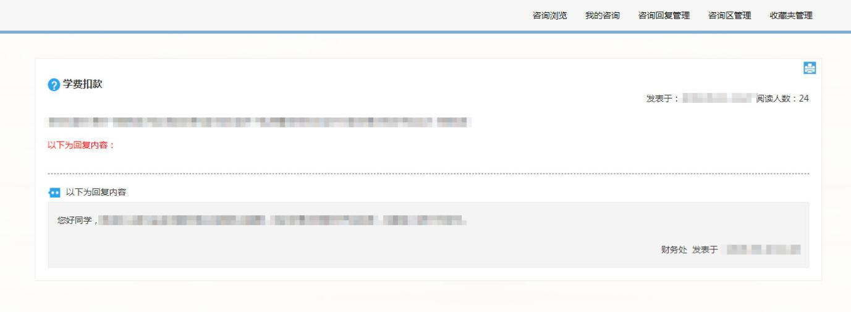
咨询浏览详情
3.常见问题
默认展示两个星期内的常见问题不需要管理员进行设置，系统自动设置。点击任意一条咨询信息可以查看该条咨询信息的详情。

（二）我的咨询
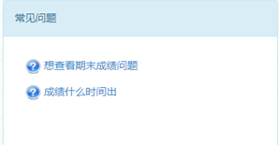
常见问题
1.我的咨询列表
我的咨询列表界面主要展示了咨询的标题、咨询区、解答内容、发布时间、状态、操作等信息信息进行展示，其中用户可根据标题进行咨询的查询、清空还可以设置发布咨询和批量删除等操作。
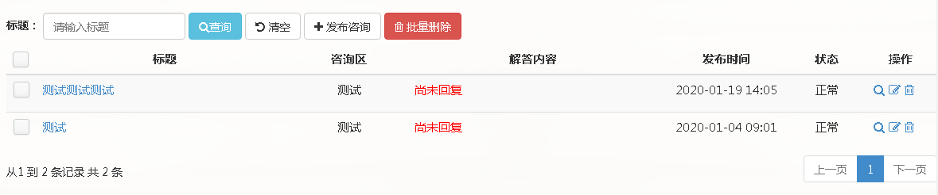
我的咨询列表
2.咨询查询
可根据咨询标题进行查询，支持模糊查询。
标题查询
3.发布咨询
需要咨询时可点击我的咨询界面中的“发布咨询”按钮，进入校长信箱界面进行咨询发布。
校长信箱界面中主要展示了标题、所属区、内容、手机号码、管理员回复时，当填写项填写完毕后点击“提交”按钮即可提交，输入项输入有误时可点击“重置”按钮进行重新填写咨询内容。
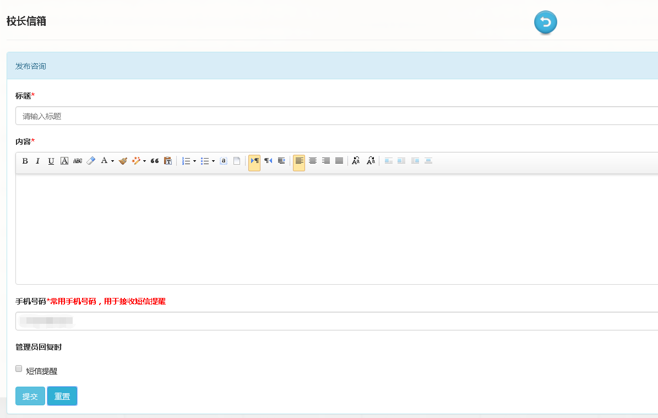
校长信箱
标题：输入需要咨询的标题。
内容：填写咨询内容。
手机号码：系统自动调取数据库展示当前登录人的手机号码，如有更改可自行填写。
管理员回复时：如需要报修完成时接收短信通知可勾选短信提醒。
提交：填写无误后点击“提交”按钮即可提交本次报修。
重置：如填写有误可点击“重置”按钮进行报修内容清空。
返回：点击界面上方的返回按钮即可返回我的咨询界面。
4.咨询详情浏览
我的咨询浏览界面中点击任意一条咨询信息即可查看该条咨询信息详情，其中如果是已回复的咨询，展示的是咨询详情浏览界面，其中展示了咨询标题、回复内容、发表时间、发布人、阅读人数、打印。
咨询标题：显示了咨询内容的标题。
以下为回复内容：咨询回复内容。
发表时：发表咨询的时间。
发布人：咨询信息的发布人。
阅读人数：该条咨询的阅读人数。
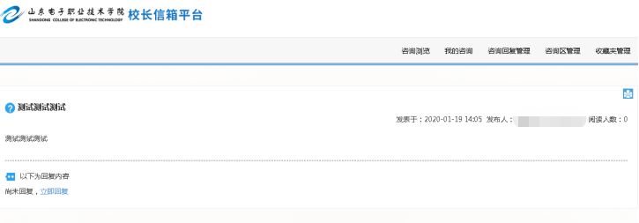
咨询回复
5.操作
不同的咨询状态展示不同的操作功能，分别有预览、编辑、删除，当鼠标触及到咨询列表数据后面的操作时会自动弹出各个按钮的操作名称。
预览：预览所填写的咨询内容。
编辑：待处理的咨询可以再次进行编辑。
删除：删除该咨询数据。
尚未回复
解答内容

（三）咨询回复管理
1.咨询回复管理列表
咨询回复管理界面主要展示了咨询的标题、咨询区、解答内容、发布人、联系方式、部门/学院、工号/学号、发布时间、回复时间、阅读人数、是否公开、收藏夹、操作等详细信息。其中可以根据标题、咨询内容、咨询状态、咨询区和收藏夹进行查询，还可以设置咨询数据的导出、统一回复、更改咨询区、批量收藏、取消收藏、屏蔽/恢复、报表等，界面右下角还展示了当前管理员未处理消息数量。
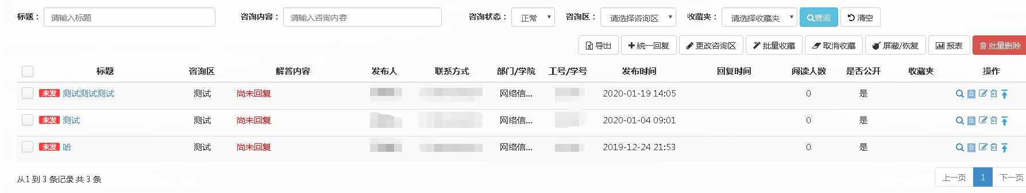
咨询回复管理列表
2.咨询回复查询
咨询回复管理列表提供对咨询信息进行查询信息的功能，也可根据自己的需求对咨询数据进行查询，可根据标题、咨询内容、咨询状态、咨询区、收藏夹等方式进行查询。
统一回复
当出现多条类似的咨询时可勾选数据后点击“统一回复”按钮进行咨询信息统一回复，在弹出的提示弹窗中点击“确定”按钮即可跳转进入咨询统一回复界面，进行咨询统一回复填写完回复内容后点击“提交”按钮即可成功统一回复。
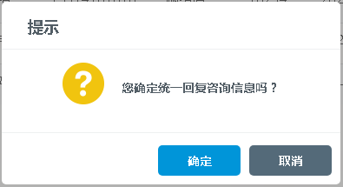
提示

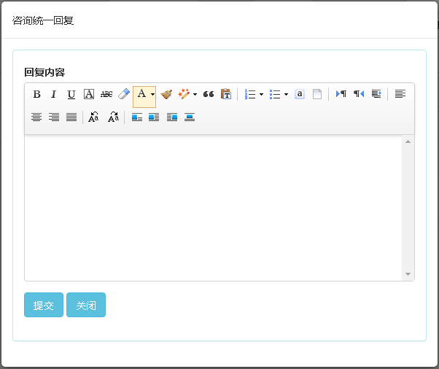
咨询统一回复

七、随手拍修

（一）报修浏览
1.报修浏览列表
报修浏览界面主要展示了报修的标题、业务范围、报修地点、发布时间、状态、是否评价、阅读数进行展示，其中用户可根据标题、报修内容、报修状态、业务范围进行报修的查询和清空，而且还提供我要报修用于报修各种问题，管理员可设置常见问题用于用户在报修浏览界面进行查看。
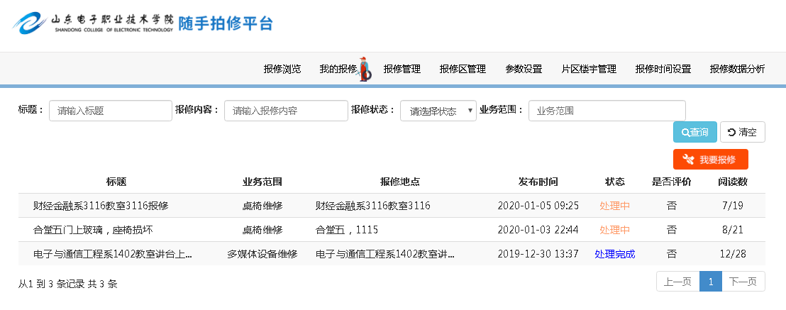
报修浏览
2.报修查询
提供对报修业务进行信息查询的功能，用户也可以根据自己的需求对报修数据进行查询。
标题：对标题名称进行查询，支持模糊查询。
报修内容：对报修内容进行搜索，可以与报修具体内容进行深度匹配。
报修状态：可根据报修状态进行查询，报修状态分为待处理、处理中、处理完成、报修关闭这四种状态进行状态查询。
业务范围：根据报修业务区提交范围进行搜索。
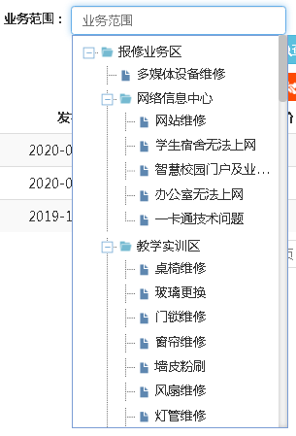
业务范围
3.我要报修
需要报修时可点击报修浏览界面或者我的报修界面中的“我要报修”按钮进入报修发布页面进行报修。
报修发布界面中主要展示了报修标题、所属业务范围、报修地址、报修内容、手机号码和管理员回复时，当填写项填写完毕后点击“提交”按钮即可提交，输入有误时可点击“重置”按钮进行界面填写重置。
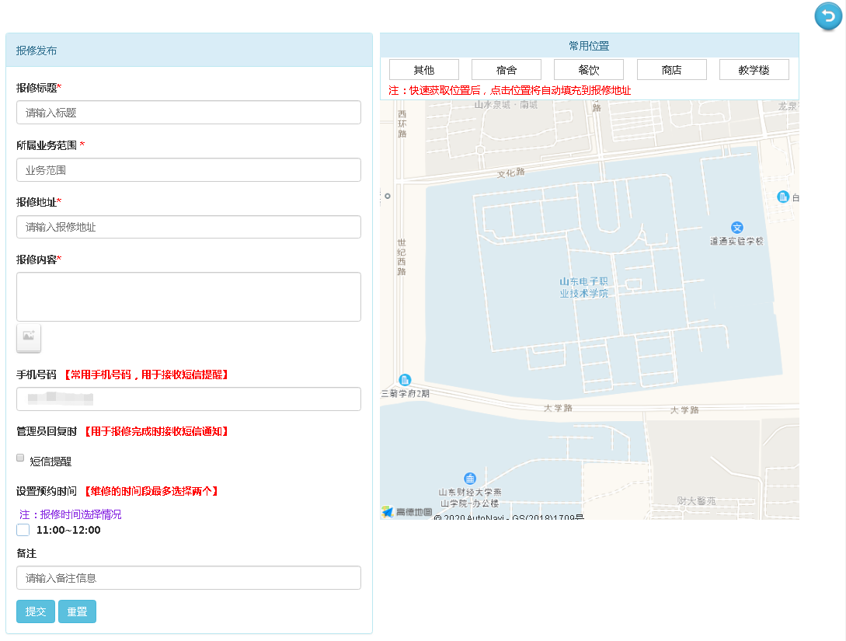
报修发布
报修标题：输入需要报修的标题。
所属业务范围：选择报修所属的业务范围，需要如果所选区域中含有小类需要再选择小类。
报修地址：填写报修所在的想起地址，也可以选择右边的高德地图进行快速设置。
报修内容：输入详细的报修内容。
上传照片：如果需要上传照片可点击报修内容输入框中的“照片”按钮进行上传附件，最多只能上传5张图片。
手机号码：系统自动调取数据库展示当前登录人的手机号码，如有更改可自行填写。
管理员回复时：如需要报修完成时接收短信通知可勾选短信提醒。
提交：填写无误后点击“提交”按钮即可提交本次报修。
重置：如填写有误可点击“重置”按钮进行报修内容清空。
返回：点击界面又上方的返回按钮即可返回浏览界面。
4.报修详情浏览
报修浏览界面中点击任意一条报修信息即可查看该条报修信息详情，报修详情浏览界面中主要分为六个小模块，报修标题、报修人信息、报修详情、报修回复、报修评论和时间轴。
报修标题：显示了报修内容的标题。
报修人信息：发布人、发布时间、阅读人数。
报修详情：报修地址。
报修回复：报修回复、回复人、发表时间。
报修评论：报修人给予报修情况的评论、报修用户、发表时间和星级。
时间轴：展示了从报修开始的时间到报修完成的时间、处理人、处理状态和处理用时等信息。
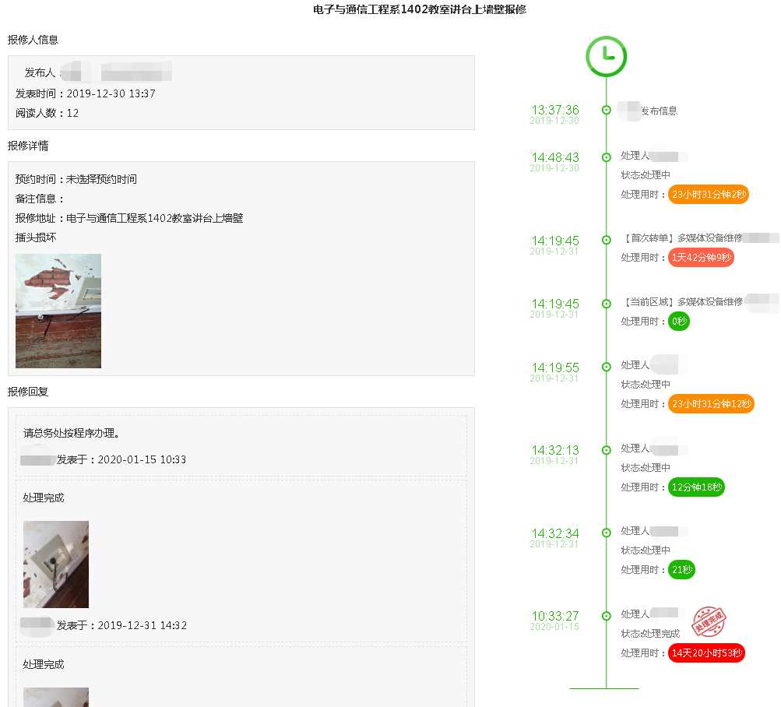
报修详情浏览
5.常见问题
常见问题中主要是展示管理员设置的常见问题，点击界面右上角的常见问题图标会展示常见问题弹窗，在展示的任意一条报修信息均可进入报修详情浏览界面进行查看，点击“最小化”按钮展开的弹窗会缩小成常见问题图标。
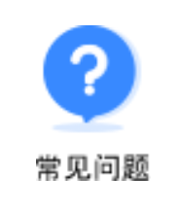
常见问题

（二）我的报修
1.我的报修列表
报修浏览界面主要展示了报修的标题、业务范围、报修地点、状态、发布时间、操作等详细信息进行展示，其中用户可根据标题进行报修的查询、清空，还可以设置我要报修和批量删除。
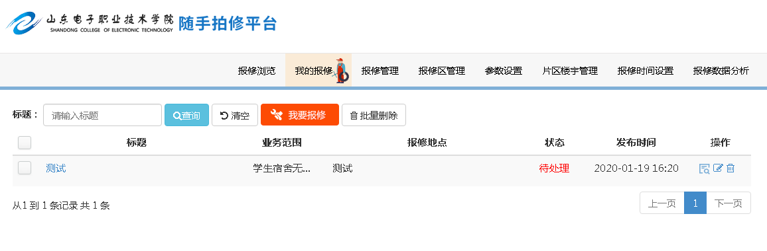
我的报修
2.报修查询
可根据报修标题进行查询，支持模糊查询。
标题查询
3.我要报修
同（一）报修浏览中的“我要报修”。
4.报修详情浏览
①处理完成、处理中、报修关闭
我的报修浏览界面中点击任意一条报修信息即可查看该条报修信息详情，其中如果是处理完成、处理中和报修关闭的报修展示的是报修详情浏览界面，其中主要分为六个小模块，报修标题、报修人信息、报修详情、报修回复、报修评论和时间轴。
报修标题：显示了报修内容的标题。
报修人信息：发布人、发布时间、阅读人数。
报修详情：报修地址。
报修回复：报修回复、回复人、发表时间。
报修评论：报修人给予报修情况的评论、报修用户、发表时间和星级。
时间轴：展示了从报修开始的时间到报修完成的时间、处理人、处理状态和处理用时等信息。
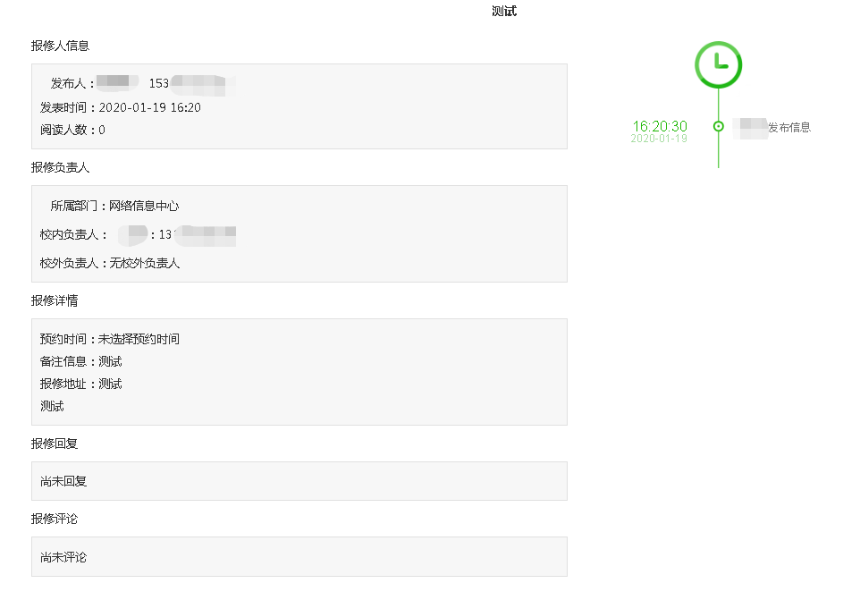
报修详情浏览
②待处理
我的报修浏览界面中点击任意一条报修信息即可查看该条报修信息详情，其中如果是待处理的报修展示的是报修编辑界面，报修编辑界面中主要展示了报修标题、所属业务范围、报修地址、报修内容、手机号码、管理员回复时和带有高德地图的定位系统，当填写项填写完毕后点击“提交”按钮即可提交，输入有误时可点击“重置”按钮进行界面填写重置。
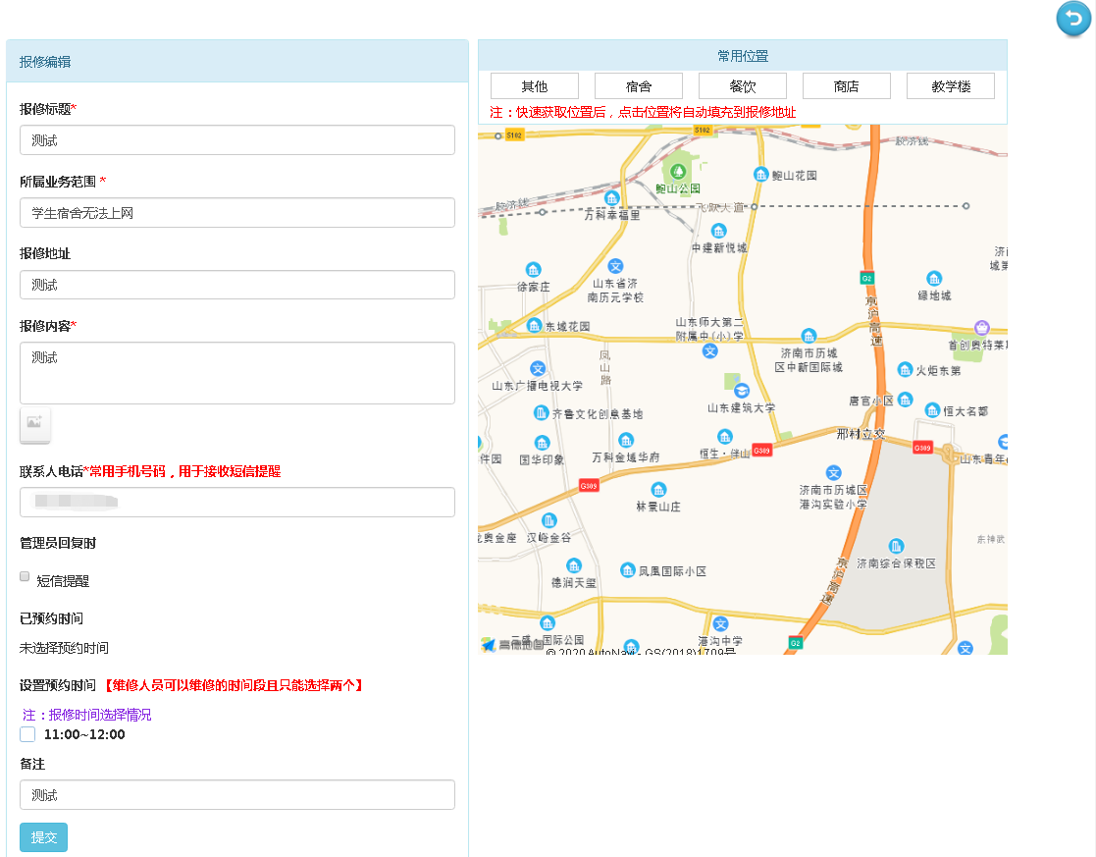
报修编辑
报修标题：输入需要报修的标题。
所属业务范围：选择报修所属的业务范围，需要如果所选区域中含有小类需要再选择小类。
报修地址：填写报修所在的想起地址，也可以选择右边的高德地图进行快速设置。
报修内容：输入详细的报修内容。
照片上传：如果需要上传照片可点击报修内容输入框中的“照片”按钮进行上传附件，最多只能上传5张图片。
手机号码：系统自动调取数据库展示当前登录人的手机号码，如有更改可自行填写。
管理员回复时：如需要报修完成时接收短信通知可勾选短信提醒。
提交：填写无误后点击“提交”按钮即可提交本次报修。
重置：如填写有误可点击“重置”按钮进行报修内容清空。
返回：点击界面上方的返回按钮代表放弃此处编辑。
5.操作
不同的报修状态展示不同的操作功能，分别有预览、编辑、删除、评价，当鼠标触及到报修列表数据后面的操作时会自动弹出各个按钮的操作名称。
预览：预览所填写的报修内容。
编辑：待处理的报修可以再次进行编辑。
删除：删除该报修数据。
评价：处理完成的报修数据可对报修情况进行评价。
待处理
处理中
处理完成
报修关闭

八、迎新系统

（一）迎新大数据分析
1.迎新实时大数据
迎新实时大数据界面展示了新生总人数、已报到人数的具体数据；以图表的形式展示了各学院新生入校分析图、实时报到人员、报到率、山东省内生源地人数分析、全国生源地人数分析、男女生比例、年龄段比例、最热情工作人员排行榜、今日各个时间段报到人数等详细信息。将实时迎新数据直观的展示给迎新管理人员，使该校迎新管理人员能够准确高效的了解学校实时的迎新信息，便于迎新管理人员对各方面人员进行有效的管理统筹规划。
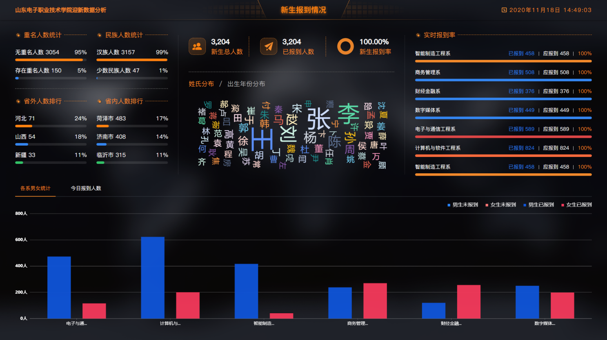
迎新实时大数据
①生源地人数分析
全国生源地人数分析以人数排名的形式展示了学校新生来源，清晰直观的了解到学校学生的家乡分布。
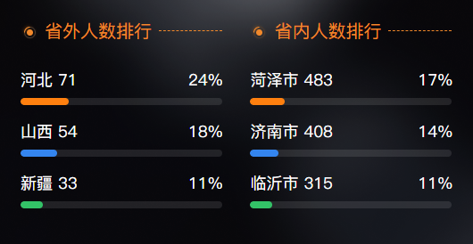
生源地人数分析
②年龄比例
年龄段比例使用饼状图的形式展示了不同年龄段的占比情况，将80后、90后和00后的人数和占比率进行展示，当鼠标触碰到饼状图时会自动弹出所在区域的年龄、人数和百分比情况。
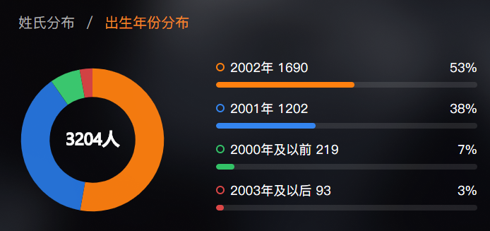
年龄比例
③各学院男女生分布
各学院男女生分布图以柱形图的形式展示了该校各学院新生男生总人数和女生总人数，当鼠标触碰到图表时会弹出该学院新生男生总人数和女生总人数的准确信息。当鼠标触碰图表上方“男生总人数”、“女生总人数”标签时，图表只展示该标签内容的柱形图数据。点击图表上方的“男生总人数”、“女生总人数”标签，即可隐藏或显示相应曲线。

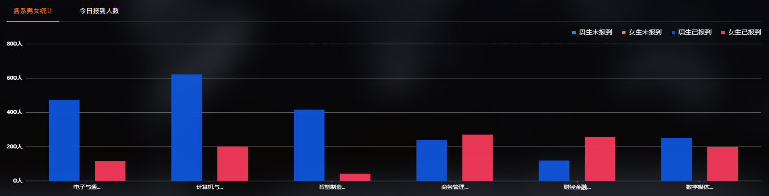
各学院男女生分布
④总人数/已报到
模块展示了新生总人数、已报到人数的详细信息。新生总人数为该校该年录取新生总人数，已报到人数为实时已报到人数。
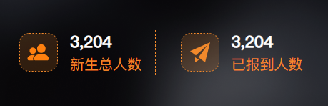
总人数/已报到
⑤报到率
模块展示了新生报到率的详细信息；报到率模块以环状图的形式展示了新生实时报到人数与未报到人数的比例，当鼠标触碰到环状图时会弹出报到或未报到的准确人数。
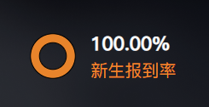
报到率
⑥全校新生姓氏分布图
通过分析全校学生姓名得出全校学生姓氏分布情况，姓氏字体越大表示此姓的新生数量越多。
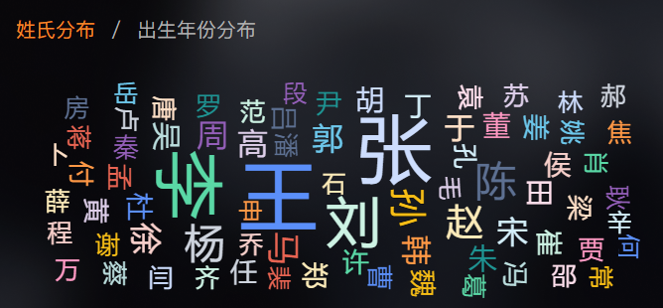
全校新生姓氏分布图
⑦民族比例
民族比例中使用饼状图的形式展示了汉族人数和少数民族人数所占比例，当鼠标触碰到饼状图时会弹出所在区域的人数和所占比例等详细信息。
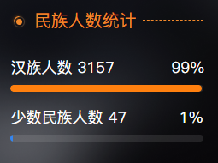
民族比例
⑧重名比例
通过分析全校学生姓名得出重名学生占比和未重名学生占比。重名比例中使用饼状图的形式展示了录取的新生重名比例情况，将鼠标放在饼状图中会自动弹出人数和所占百分比情况。

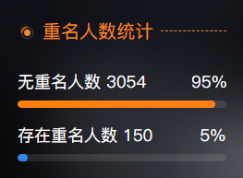
重名比例
⑨新生报到时间段人数
新生报到时间段人数使用曲线图的形式展示了新生报到期间不同时间段的报道人数情况，将鼠标放在曲线图中会自动展示出该时间段两天的新生报到人数等信息。
⑩各学院报到率
各学院报到率以饼状图表的方式展示了全校各个学院报到人数百分比情况，将鼠标放在饼状图表相应的位置会直接显示学院名称、报到率信息情况，可以直观的了解到各学院报到人数的百分比。
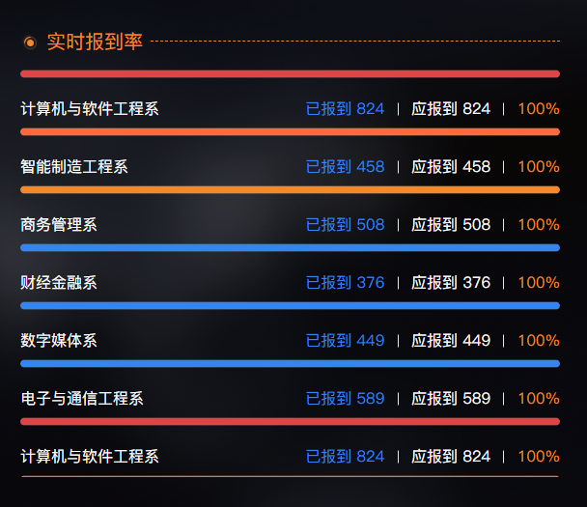
各学院报到率

（二）迎新授权管理
管理员可对迎新志愿者用户进行迎新授权的操作，获得权限的用户即可用App来完成迎新工作。本功能模块分为授权管理和授权学生名单。
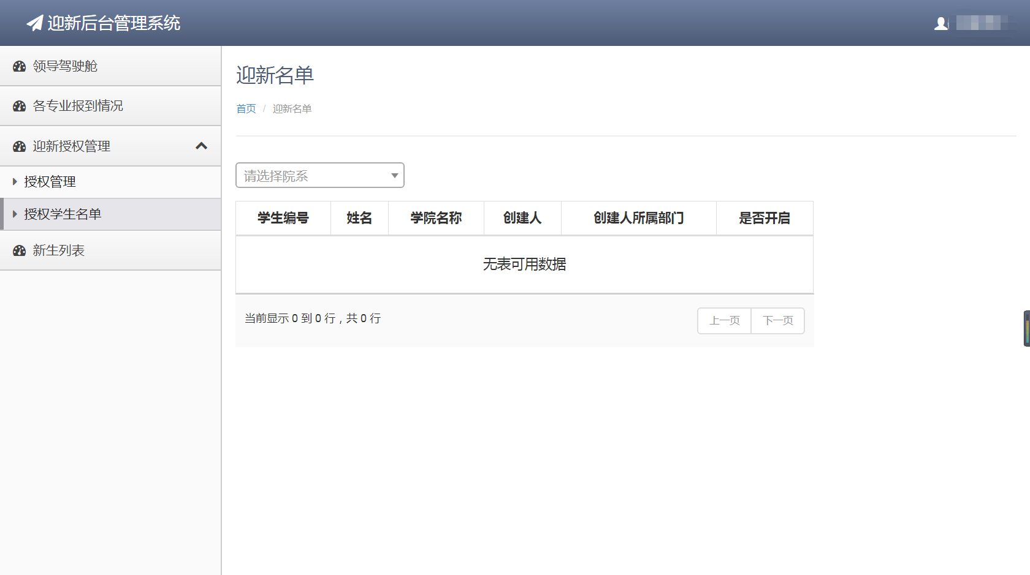
1.授权管理
系统通过识别辅导员的身份，将迎新授权的功能分配给辅导员，系统允许辅导员搜索自己管辖内班级的学生，辅导员用户在搜索栏中选择专业、班级或这几输入学生的学号进行搜索，系统将搜索出来的数据以列表的形式展示在界面上，数据列表包括学生学号、姓名、手机号和性别，辅导员只需要点击操作栏中的授权按钮即可完成授权操作。
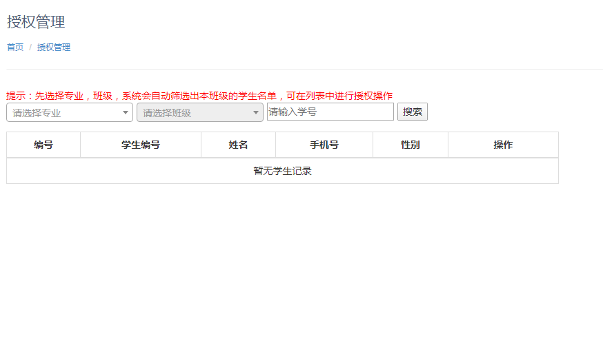
2.授权学生名单
辅导员授权后可在此模块查看授权学生名单，名单信息包括学生学号、姓名、学院名称、创建人、创建人所属部门以及是否开启等信息。
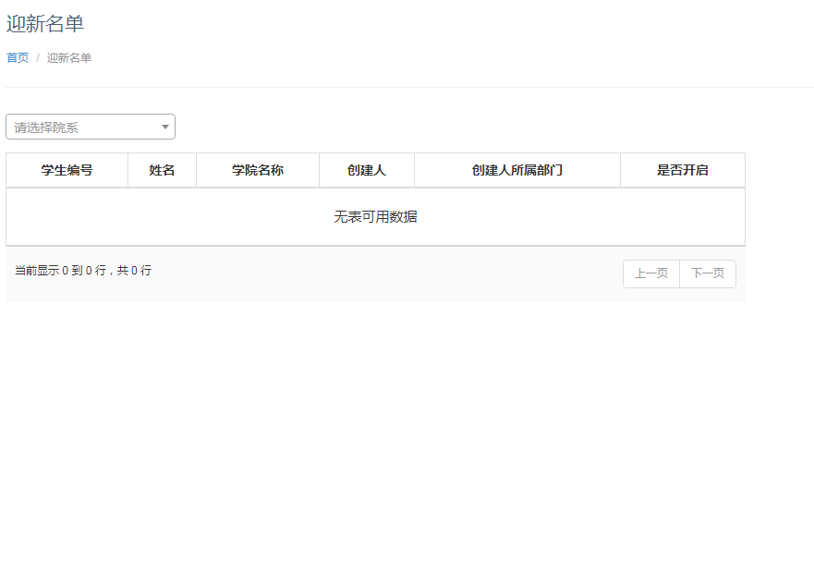
授权学生名单

（三）新生列表
迎新结束后管理员可在此查看所有新生的相信信息，并提供自定义条件检索。新生列表上方自动统计新生总数、已报到人数。另外还有绿色通道办理人数、待审核人数、通过人数和未通过人数。
检索出来的新生信息包括学号、姓名、性别、身份证号码、学院名称、专业名称、缴费情况、报道状态、报到详细时间、迎新人、是否绿色通道、绿色通道学生处审核状态等信息，管理员可以搜索栏快速检索出新生信息。系统支持将搜索结果导出为excel表格。
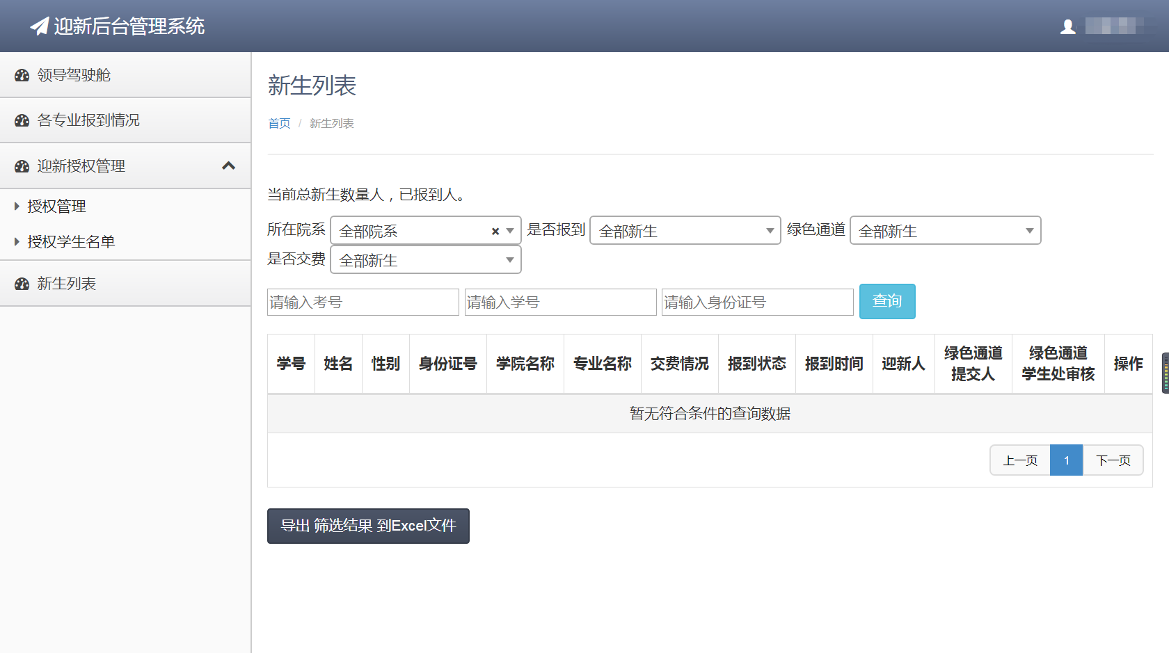
新生列表

（四）App端扫码报到
迎新志愿者登录App，点击右上方“扫一扫”功能，如下图。

扫一扫
方法一：通过扫描条形码/二维码报到
本院系新生出示条形码/二维码，志愿者使用“扫一扫”功能扫描条形码/二维码，弹出此新生的报到信息，志愿者确认报到信息无误后进行点击“确认信息无误，完成报到”按钮完成新生报到。
方法二：通过输入准考证号报到
进入“扫一扫”界面后点击“手动输入”在弹出的对话框中输入新生的准考证号，弹出此新生的报到信息，志愿者确认报到信息无误后进行点击“确认信息无误，完成报到”按钮完成新生报到。
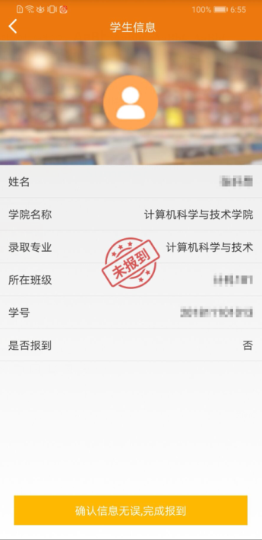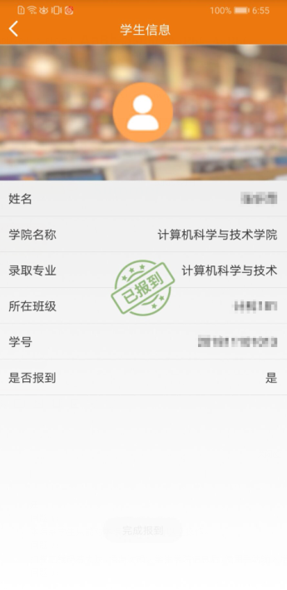
未报到 已报到
注：
1）本院系学生只能对本院系新生进行以上操作，若不是本院系学生，会提示“该学生为【***学院】学生，请至该学院进行报道！”，如下图学院不符。
2）已报到新生不能再次进行报到，若新生信息界面显示为“已报到”状态，则此新生已确认报到，引导新生进行新生报到的下一步操作。

（五）绿色通道
为切实保障贫困家庭学生顺利入学，建立绿色通道制度，即对被录取入学、经济困难的新生，新生只需提供部分证明材料即可办理入学手续。通过绿色通道，登记学生贫困信息，使学生完成无障碍报到。
新生可以在App中填写助学贷款金额、回执校验码、上传凭证图片，点击提交，完成绿色通道申请。
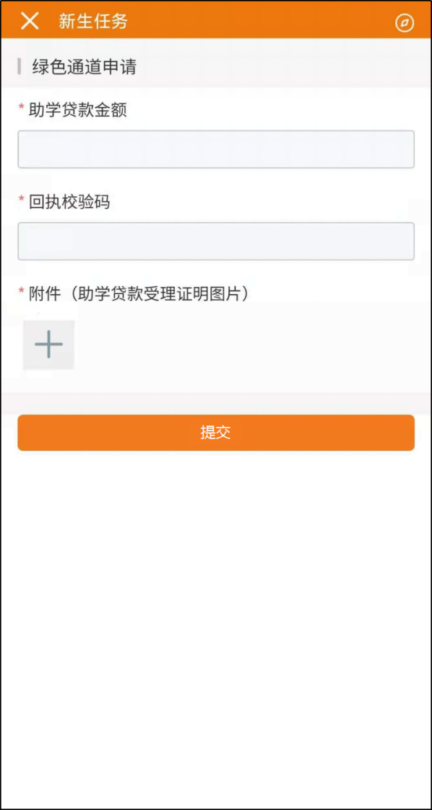
绿色通道申请
系统记录通过绿色通道入学的学生，并展示他们的学号、姓名、性别、学院、专业、身份证号码、学院审核状态和学生处审核状态等信息，管理员点击操作栏中的详情按钮可查看该学生的具体缴费详情。
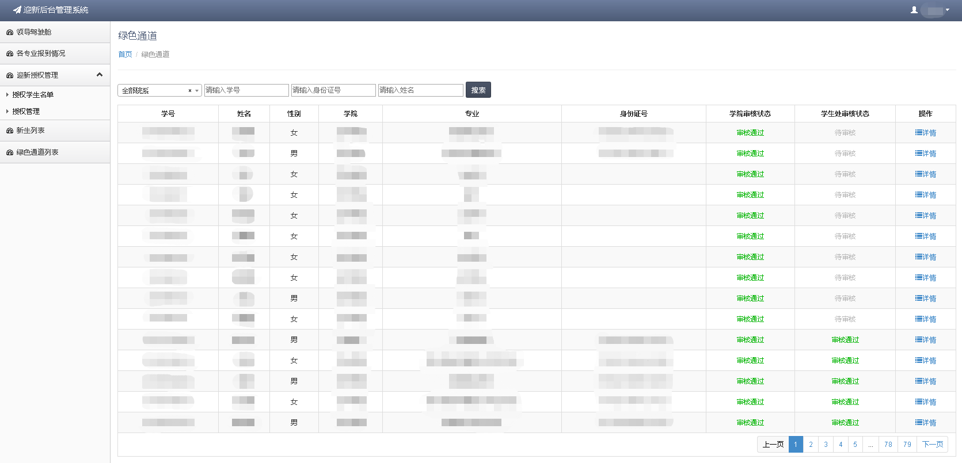
绿色通道
负责审核绿色通道的教师登陆山东电子职业技术学院智慧校园综合门户（e电院），进入绿色通道申请审批页面。
在绿色通道申请审批页面中点击绿色通道表单的数据列表进入绿色通道申请列表；
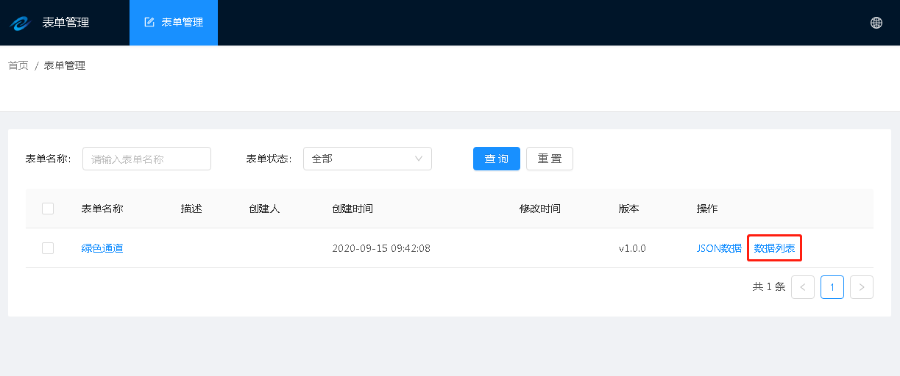
表单管理审批
在绿色通道申请列表中，负责教师可根据考生号/姓名、学院、专业、班级、审核状态进行筛选；
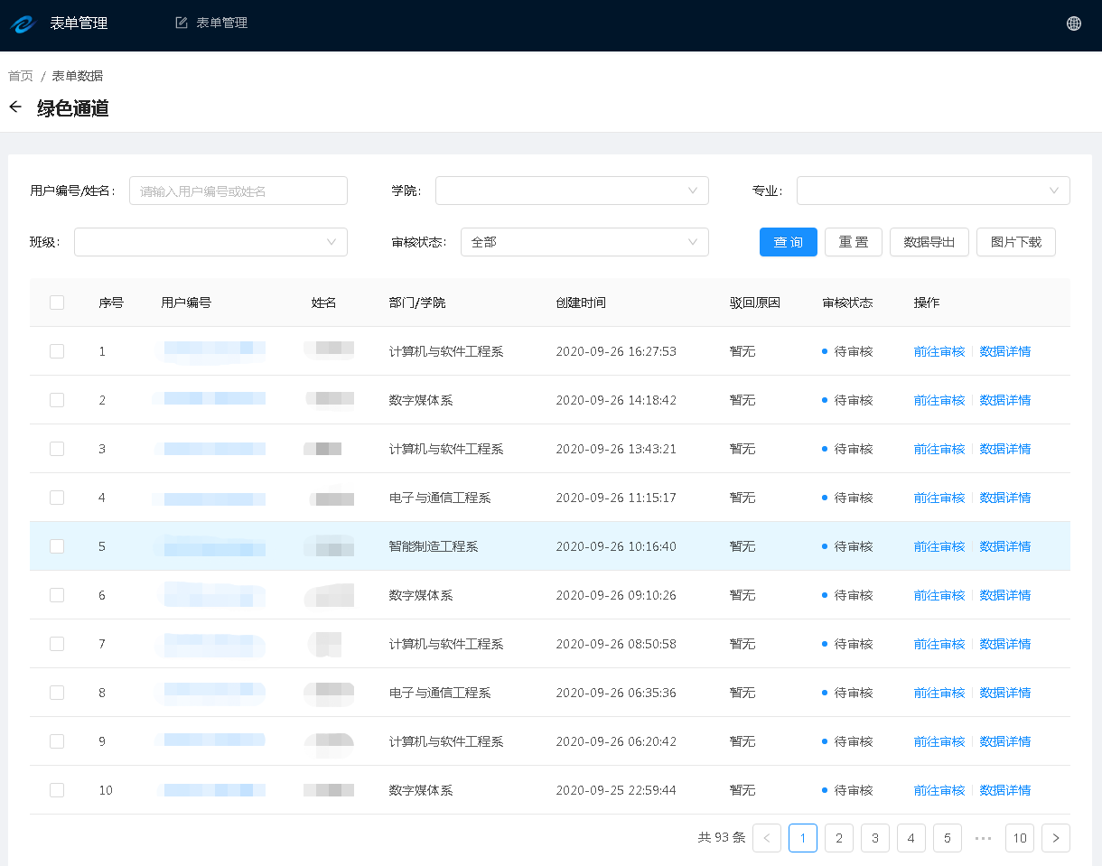
绿色通道申请列表
点击【操作】中的【数据详情】可查看学生填写表单的详情，上传图片支持放大查看；
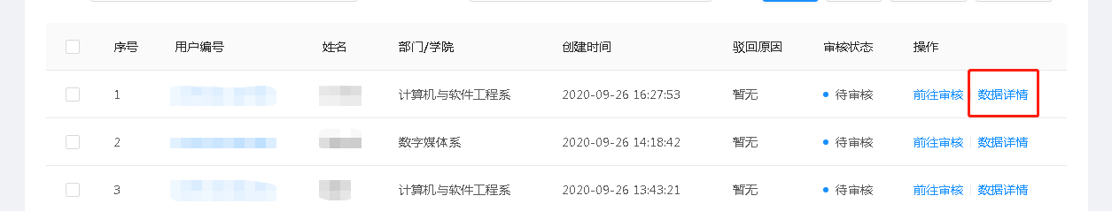
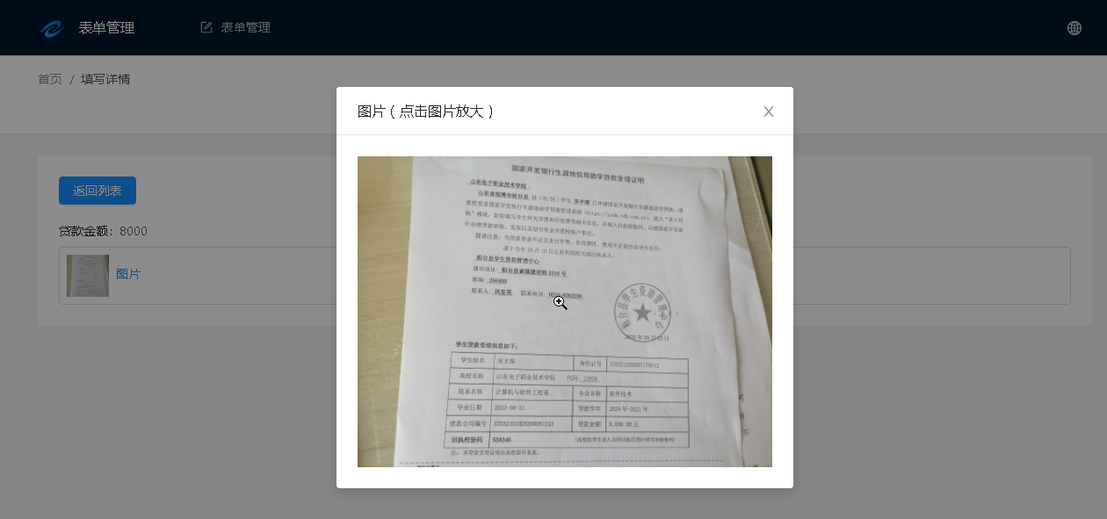
数据详情
点击【前往审核】进入审核页面，在该页面可对绿色通道申请进行审核，点击【通过】按钮通过绿色通道申请，点击【驳回】按钮驳回申请；
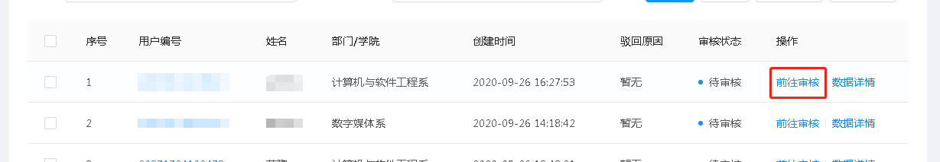
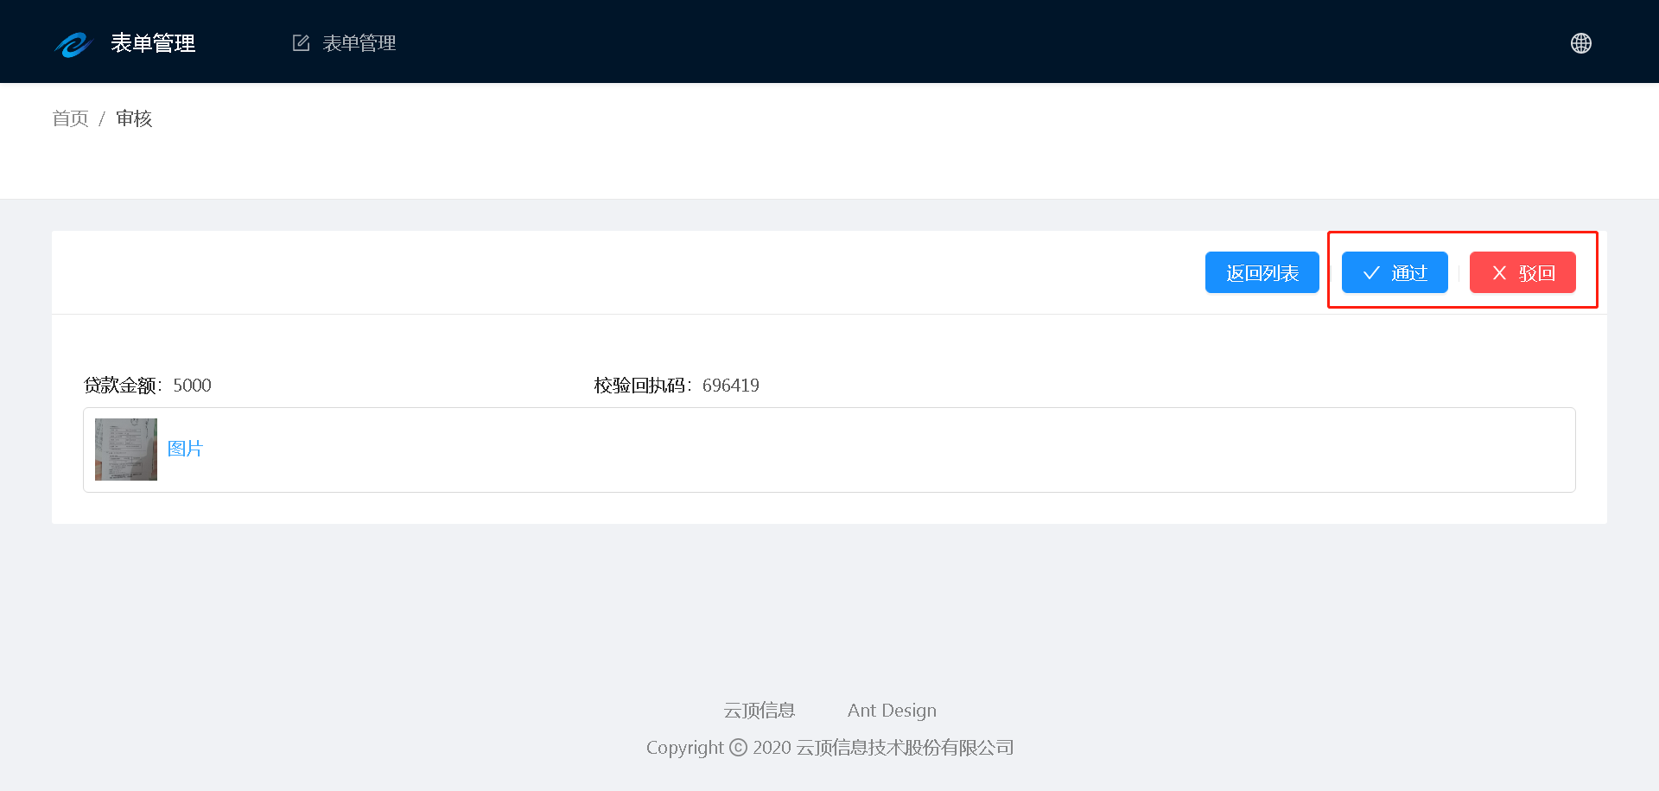
前往审核
点击【数据导出】和【图片下载】可根据筛选条件导出绿色通道申请表格和下载新生上传的助学贷款凭证图片
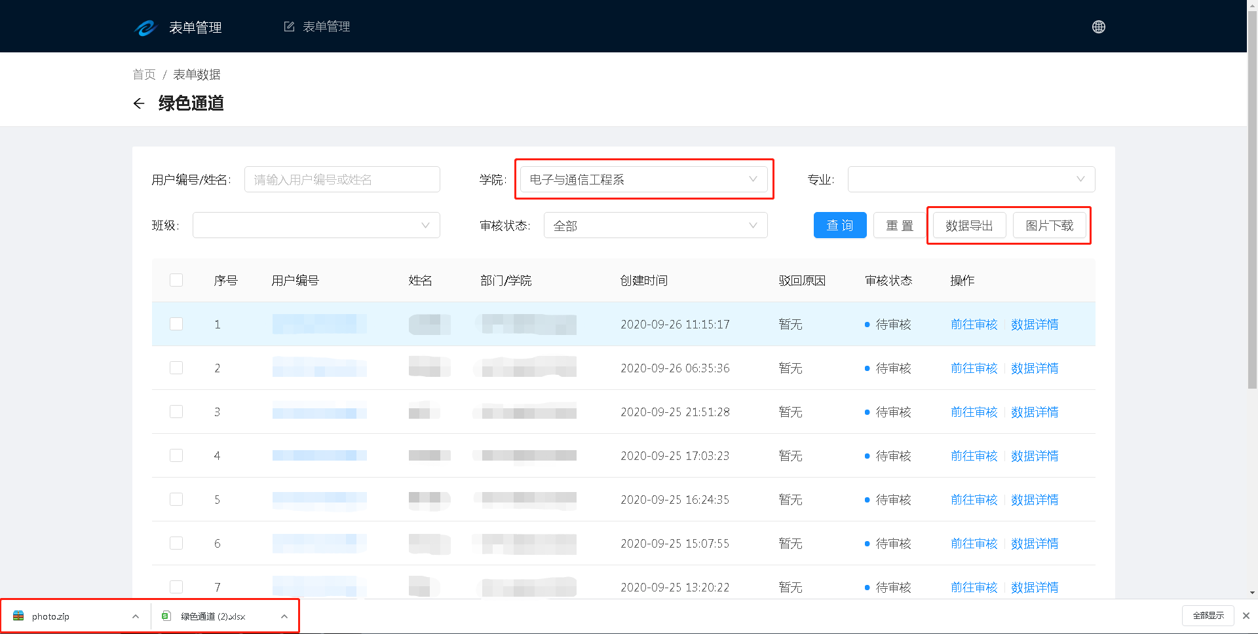
数据导出

（六）迎新移动端
1.新生登陆
为使新生提前了解大学生活，新生可以登陆校园App了解校园情况、日常生活和班级情况等信息。在入学通知书中夹带移动迎新App的二维码，新生可以通过扫码进行下载。
下载后点击“我是新生”进入新生专属区域，输入个人的准考证号、密码是身份证后8位，点击“登录”按钮即可。
详情见下图：
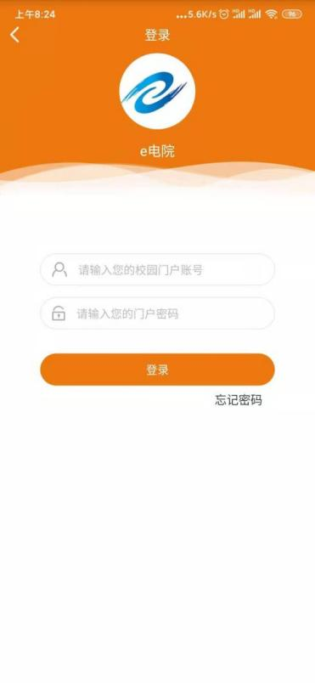
新生登陆界面
2.新生基本信息填写
在此界面中填写新生基本的信息详细情况，姓名、籍贯、所在地、详细地址、身高、体重以及鞋码信息，如下图。
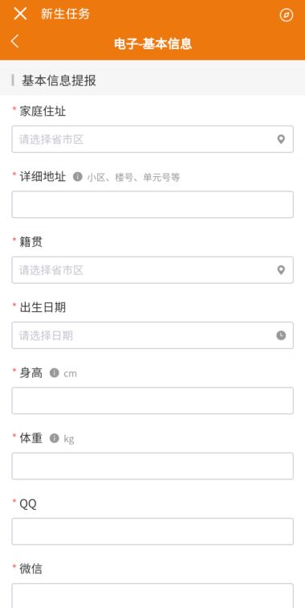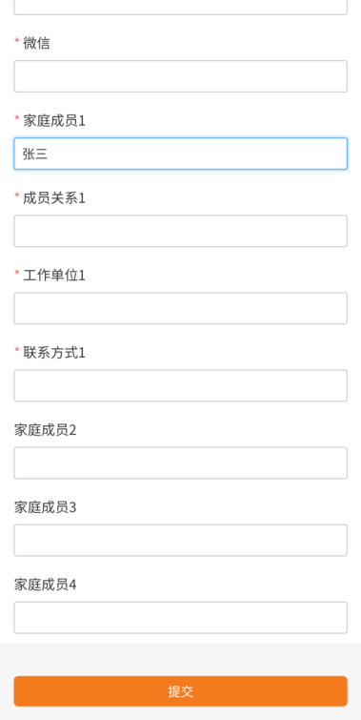
信息完善
3.军训服统计
新生在报到前可以进行军训服尺码预订，以便校方可以预先通知供应商备货。
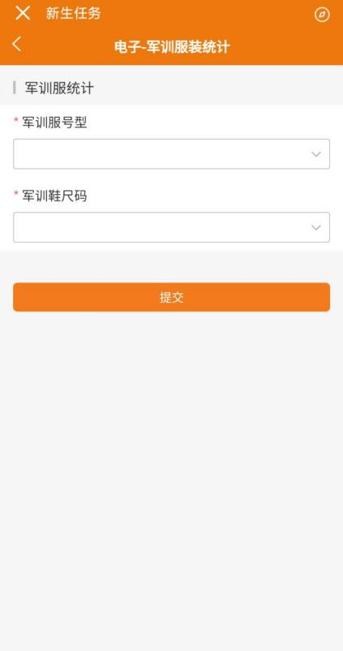
军训服统计
4.行程上报
填写返程上报：进入返校行程上报页面后，根据实际情况填写行程信息（注：选择不同的【返校方式】【到校交通方式】将会匹配填报不同的页面内容）
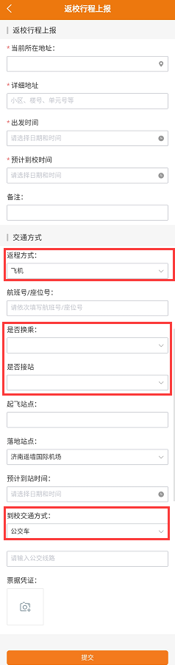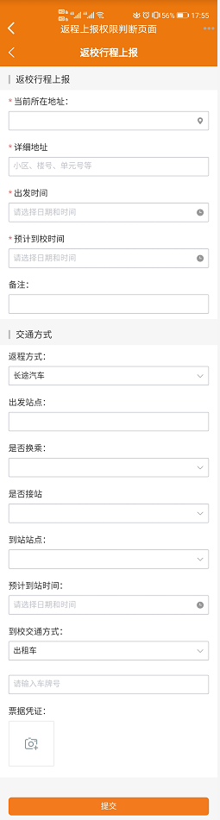

返程方式-飞机 返程方式-长途汽车
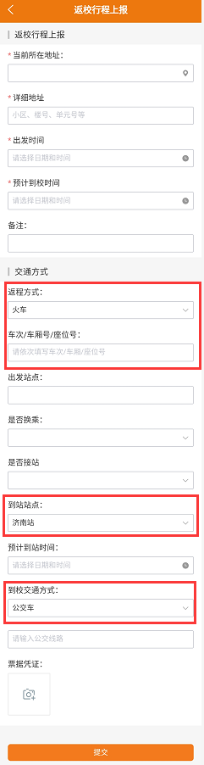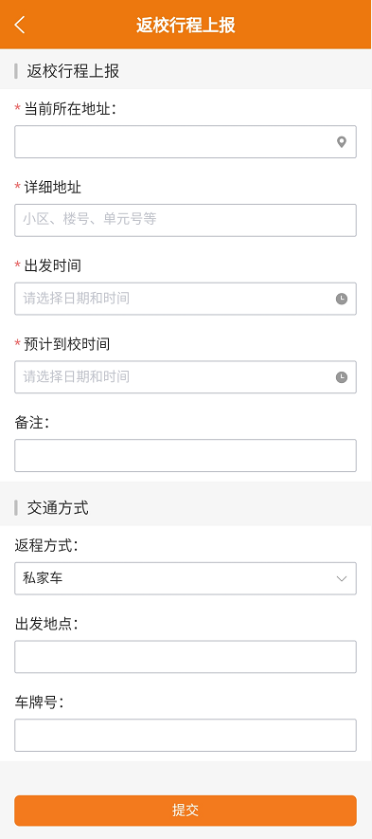

返程方式-火车 返程方式-私家车
扫码接站：
学生到达公共交通站点后，找到指定接站车辆，登录APP点击【扫码接站】进入接站乘车界面，点击【扫码登记】扫描车内张贴的二维码完成扫码接站操作。
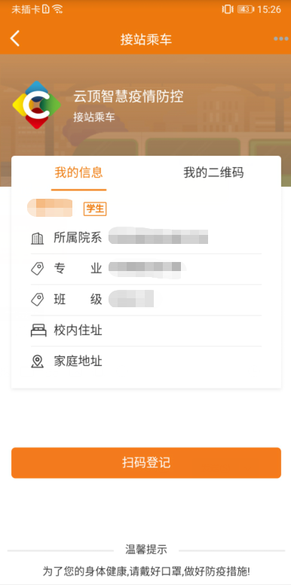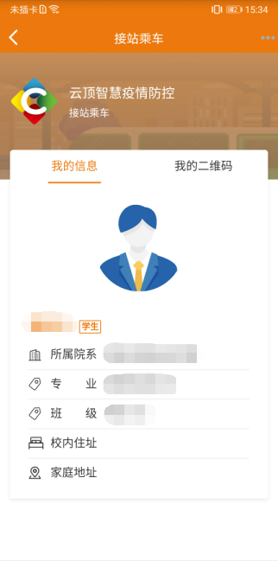
扫码登记 扫码成功
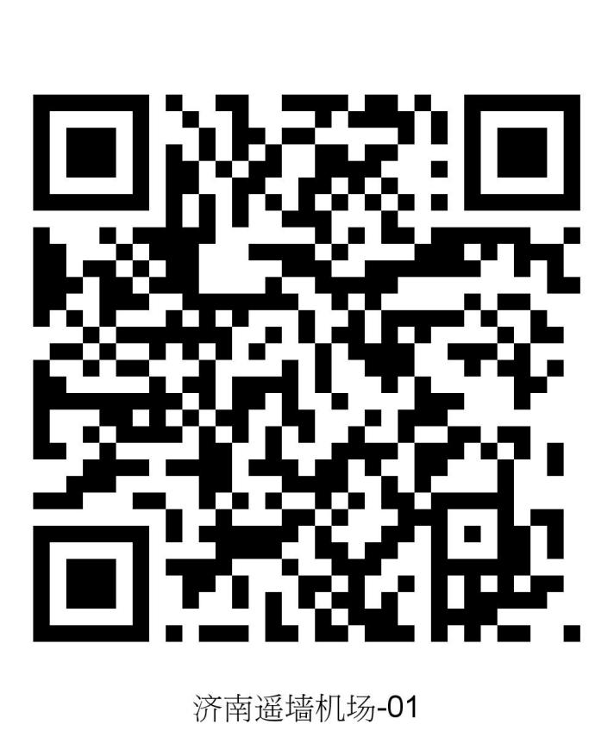

接站车辆二维示例图
返程上报统计App端：
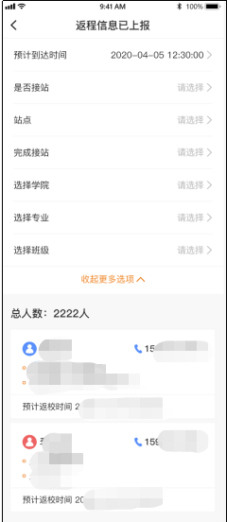
展示已上报人员名单，可筛选查看
扫码接站统计页面：可查看实时的学生接站扫码的数据；可根据站点筛选查看到站人员。
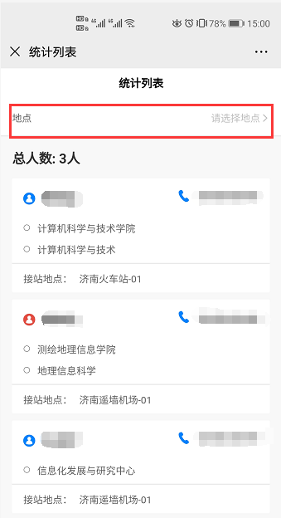
展示已扫码上车新生名单
5.通知类内容配置
支持由管理员配置新生App中校方需展示的通知类内容，由管理员可在Web端对新生App端通知类内容进行编辑、排序，可自行编辑上传通知类展示内容。

九、短信平台

（一）首页
首页主要介绍了一下短信平台基本数据情况，包括当前账号的基本情况、发送短信各运营商占比情况、短信条数剩余量、各平台短信发送情况、当前手机号接收到的最近10条短信信息，直观的查看到短信平台的数据情况。
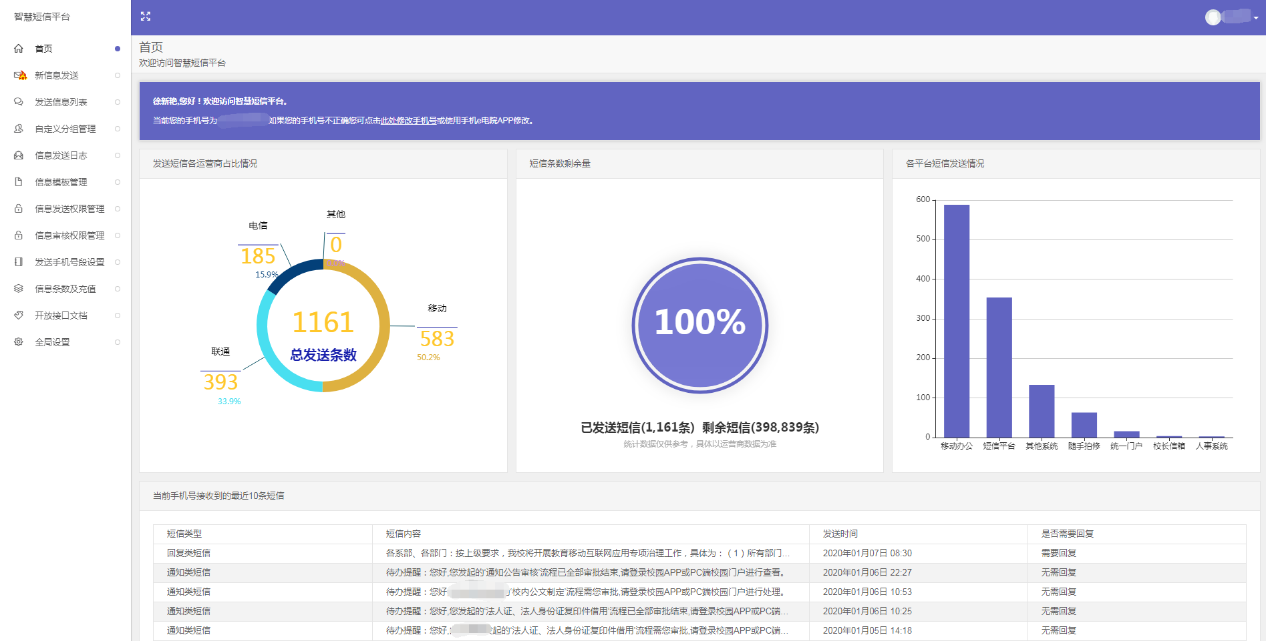
首页

（二）新信息发送
新信息发送通过选择接收用户、填写发送内容和调整发送选项进行编辑发送新短信，可以根据发送需求选择快速发送信息模式和高级发送信息模式。
1.快速发送信息模式
快速发送信息界面中需要填写手机号、选择发送范围、输入信息内容、已选择的收信人（范围）等内容，填写完毕后即可点击“发送信息”按钮进行发送。
①输入手机号发送信息
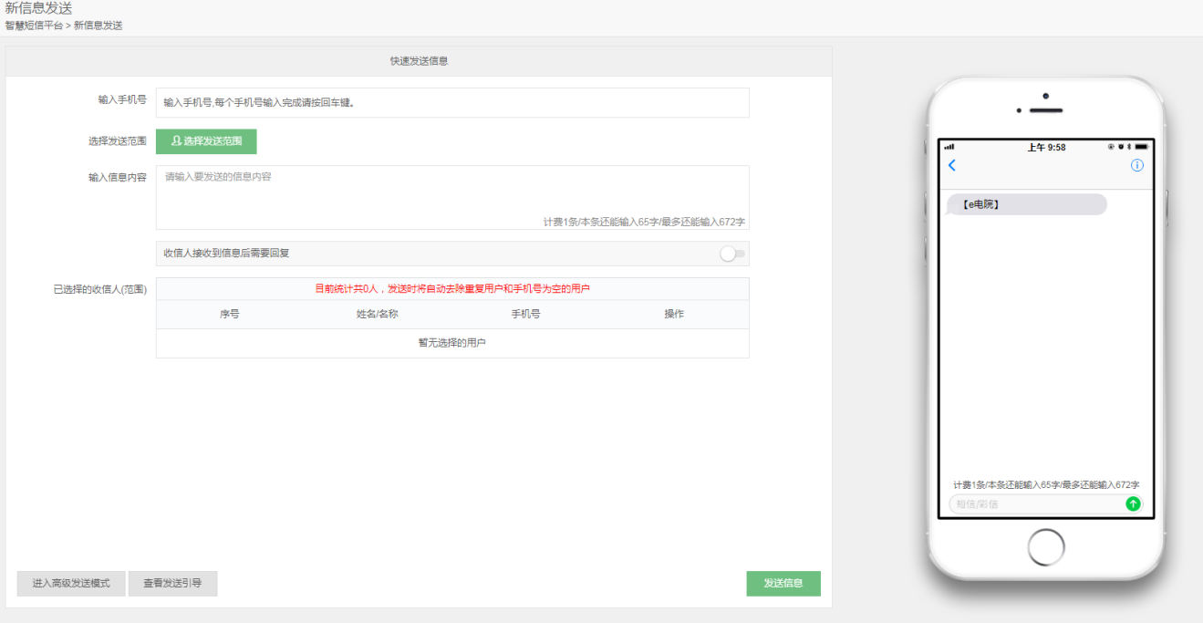
快速发送信息
②选择发送范围发送信息
需要选择发送范围时点击“选择发送范围”按钮，在弹出的选择信息发送范围弹窗中根据需要可选择教职工、选择学生或者选择自定义群组。
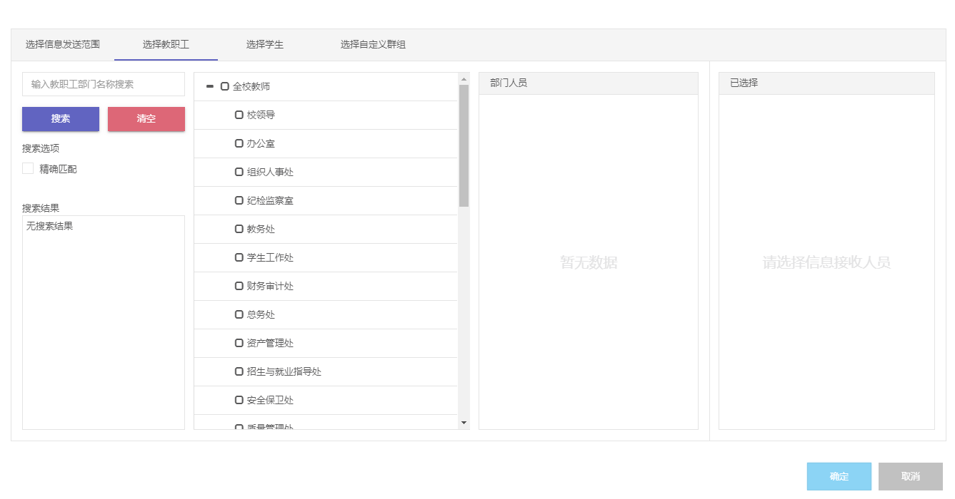
选择信息发送范围
③输入信息内容
用户可在发送内容填写框中填写需要发送的内容，在发送内容栏系统会根据所选择短信模板的占位符数量显示对应的占位符内容输入栏,输入对应占位符内容后,界面右边的手机模拟器中也会展示接收到的短信内容预览。
短信内容为用户收到短信时的内容预览,其中替换占位符的文字内容同样使用高亮颜色进行显示(该高亮颜色仅供参考短信占位符使用,与用户接收到的短信文字颜色无关)。在发送内容底部和手机模拟界面底部均实时显示短信计费和短信内容的字数统计,包含当前每个用户的计费条数、当前计费条数内允许输入的字数、当次发送短信剩余输入的最大字数,提供给用户计费参考。
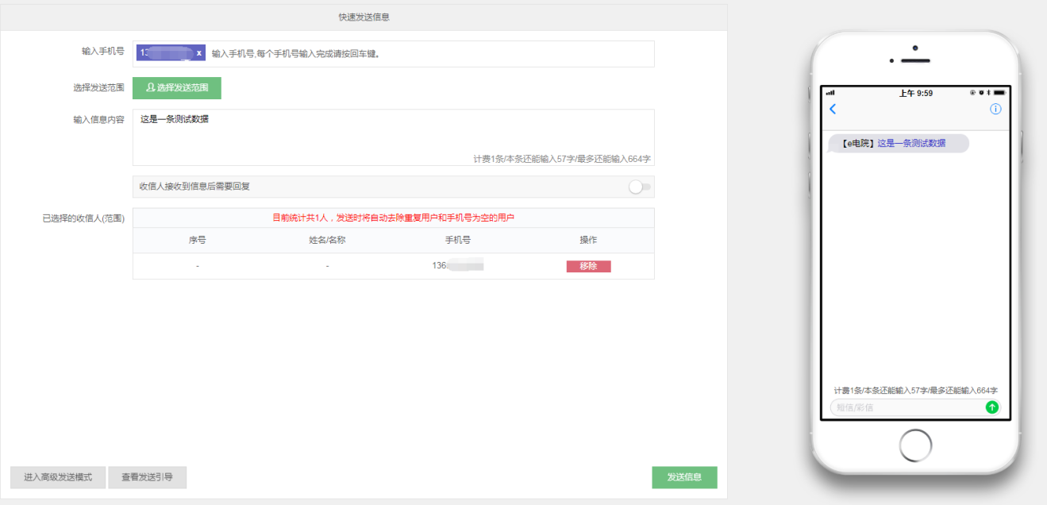
输入信息内容
④已选择的收信人（范围）
当选择好用户后需要编辑和修改时可以根据已选择接收用户列表进行更改，已选择接收用户列表展示了选择用户的序号、姓名/名称、手机号、操作，可根据需要点击操作栏中的“移除”按钮对用户进行移除。
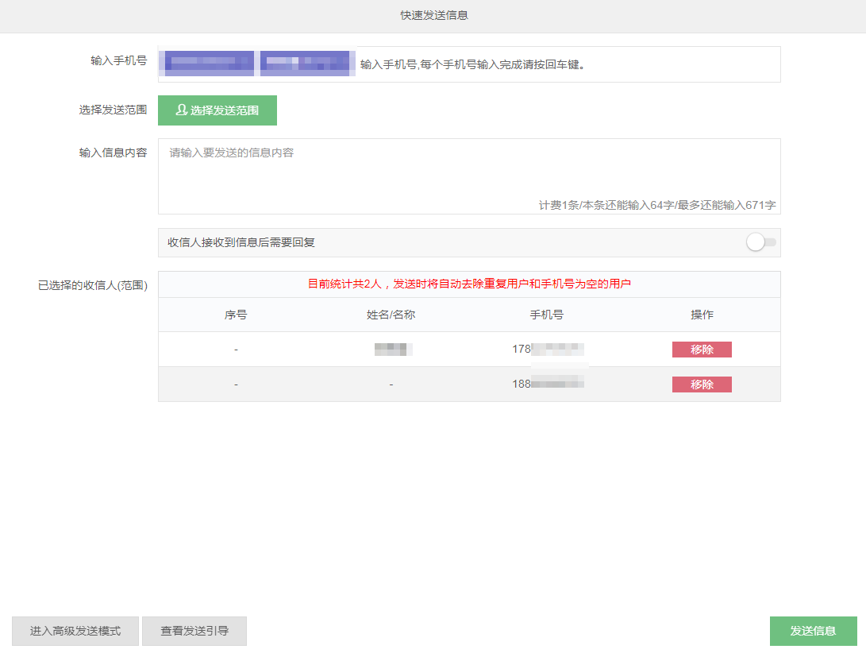
已选择的收信人（范围）
⑤发送信息
快速发送信息界面填写完毕需要发送信息时点击界面右下角的“发送信息”按钮即可，点击后会自动弹出确认发送信息弹窗。确认信息弹窗中展示了收信人数量、发送内容、发送选项等详细内容，内容无误后点击“发送信息”按钮即可成功发送，并弹出操作成功的提示，点击“返回编辑”按钮则返回快速发送信息界面进行重新编辑。
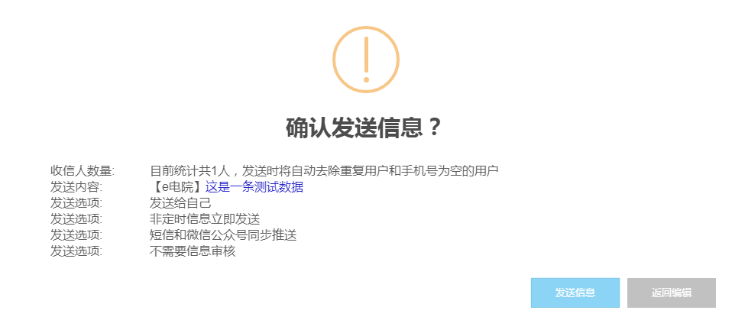
确认发送信息

操作成功
2.高级发送信息模式
（1）批量导入手机号
对于需要批量发送短信时可点击批量导入手机号码中的“选择Excel表格”，进行批量上传需要发送短信的手机号码，如果没有现成的表格可以点击“下载Excel模板”下载完模板后添加手机号码即可，当选择好Excel表格后点击“开始上传”按钮后即可成功上传。
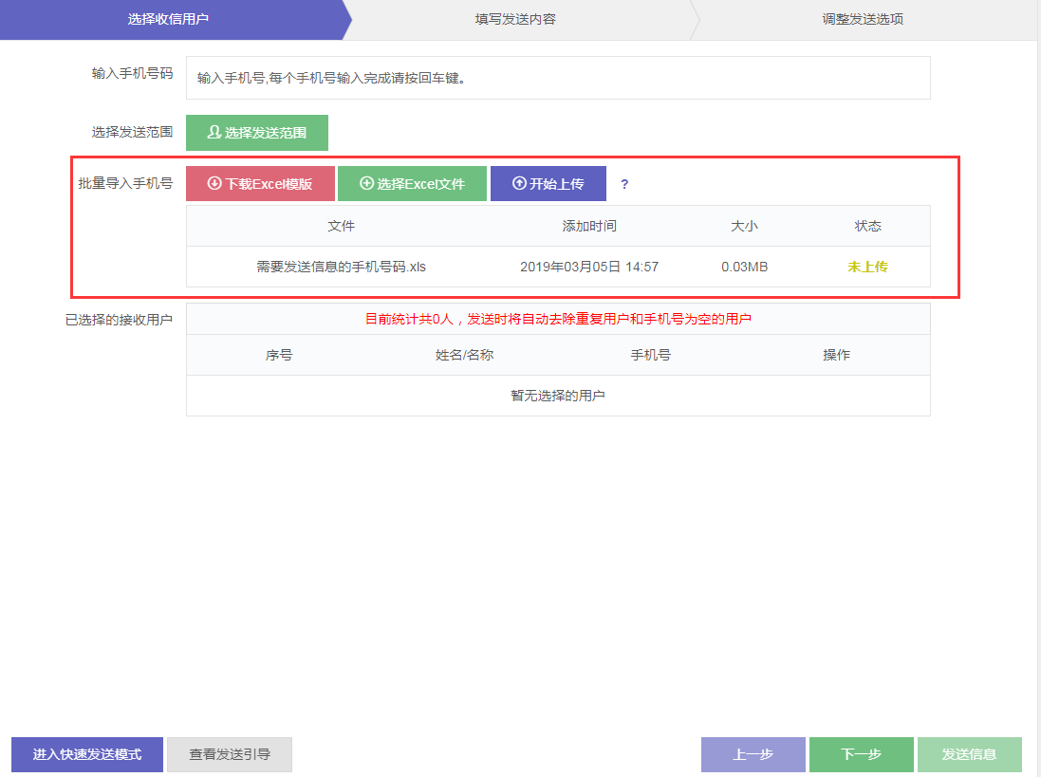
批量导入手机号
（2）填写发送内容
填写发送内容界面中需要选择信息签名、选择信息发送模板、已选择模板内容、发送内容等信息，填写完毕后即可点击“下一步”按钮进入调整发送选项界面。
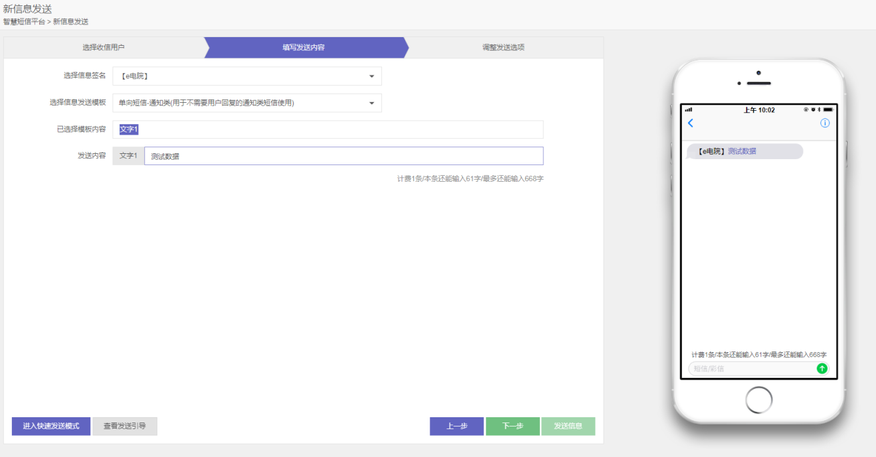
填写发送内容
（3）调整发送选项
填写发送内容界面中需要选择信息签名、选择信息发送模板、已选择模板内容、发送内容等信息，填写完毕后即可点击“下一步”按钮进入调整发送选项界面。
调整发送选项界面中需要选择信息发送选项、微信推送选项、其他发送选项等信息，填写完毕后点击“发送信息”按钮即可发送信息。
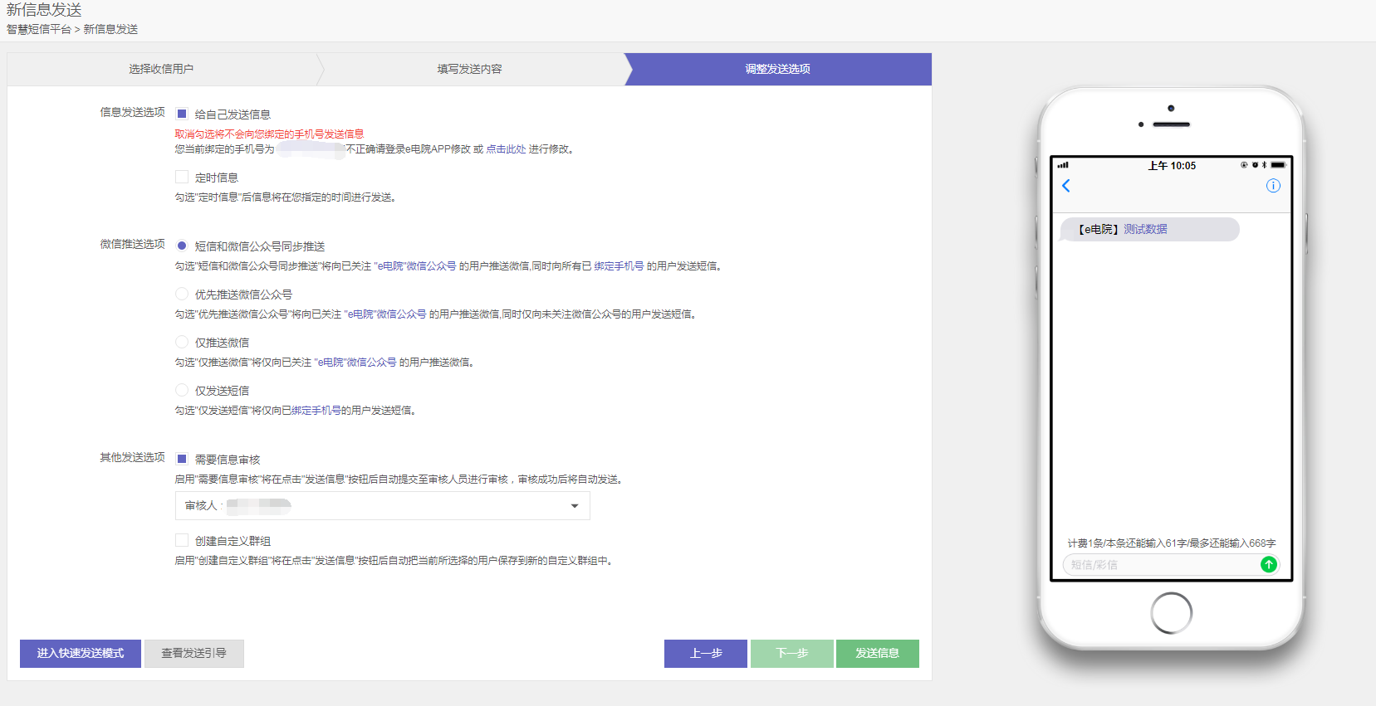
调整发送选项
①信息发送选项
信息发送选项中可以设置给自己发送信息和定时信息两部分。
②微信推送选项
发送短信时通过“微信推送选项”的设置来节省短信条数的使用,该选项供短信和微信公众号同步推送、优先推送微信公众号和仅使用短信推送三种选项。
③其他发送选项
为方便用户组织架构的信息发送审核和相同接收人群的多次发送,系统在“其他发送选项”中提供需要信息审核和创建自定义分组功能。
④发送信息
调整发送选项界面填写完毕后点击界面右下角的“发送信息”按钮即可发送信息，点击“上一步”按钮即可返回调整发送选项界面。
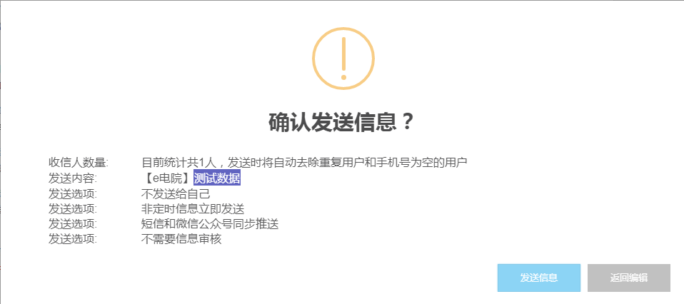
确认发送信息
操作成功

（三）信息发送审核
信息发送审核界面展示了需要审核的短信详情，在待审核短信列表界面中展示了申请发送人、所在部门/班级、使用模板、申请发送内容、申请时间、审核状态、操作等详细信息。
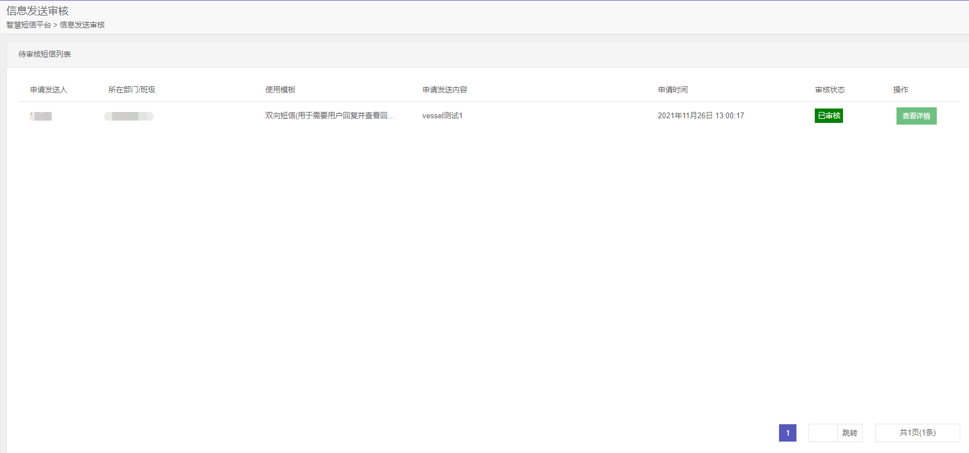
信息发送审核
1.审核信息详情
点击任意一条信息即可进入审核信息详情界面中，分为基础信息和发送范围两个模块。基础信息中包含发送人、定时短信类型、发送时间、短信状态、短信类型、短信审核、短信发送模板、发送类型、短信内容等基础信息，发送范围中包含发送用户的姓名和手机号码。其中短信审核不通过的会展示拒绝审核原因。
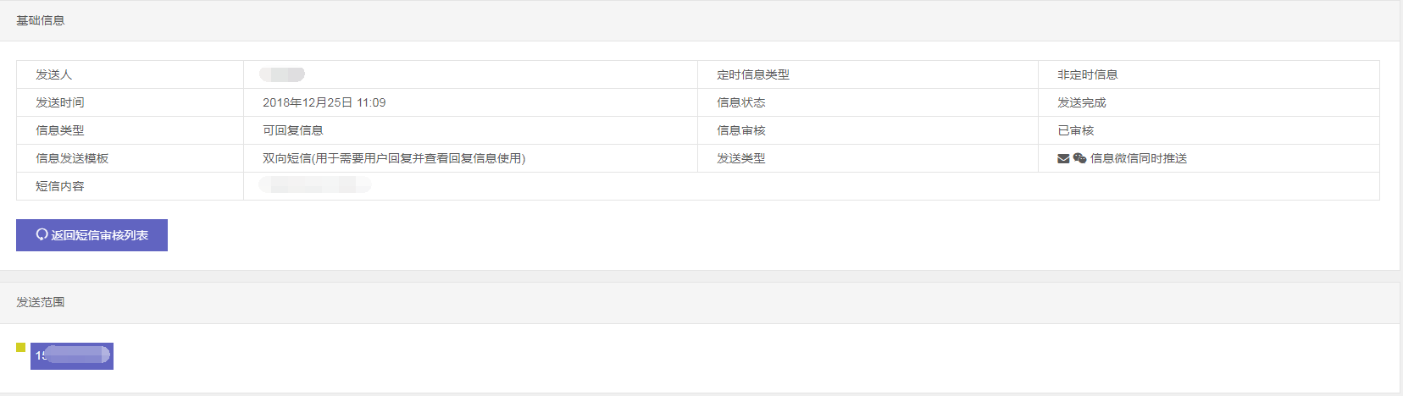
基础信息
2.短信审核
未审批的短信审核详情中可以设置审核通过并发送和审核拒绝并返回两种审核状态。
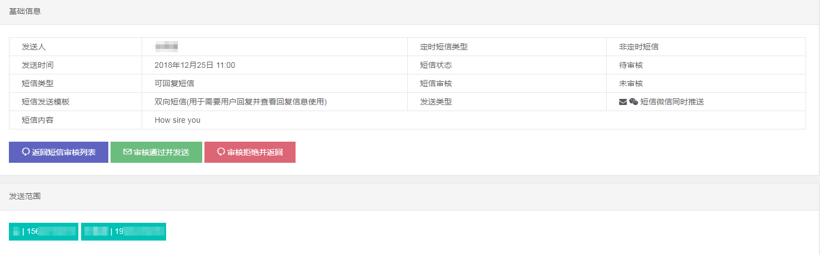
短信审核详情

（四）发送信息列表
发送信息列表界面中主要展示了当前登录用户发送信息的情况，分为已发送信息列表和发送中信息列表两个界面，在不同的界面展示不同的信息。
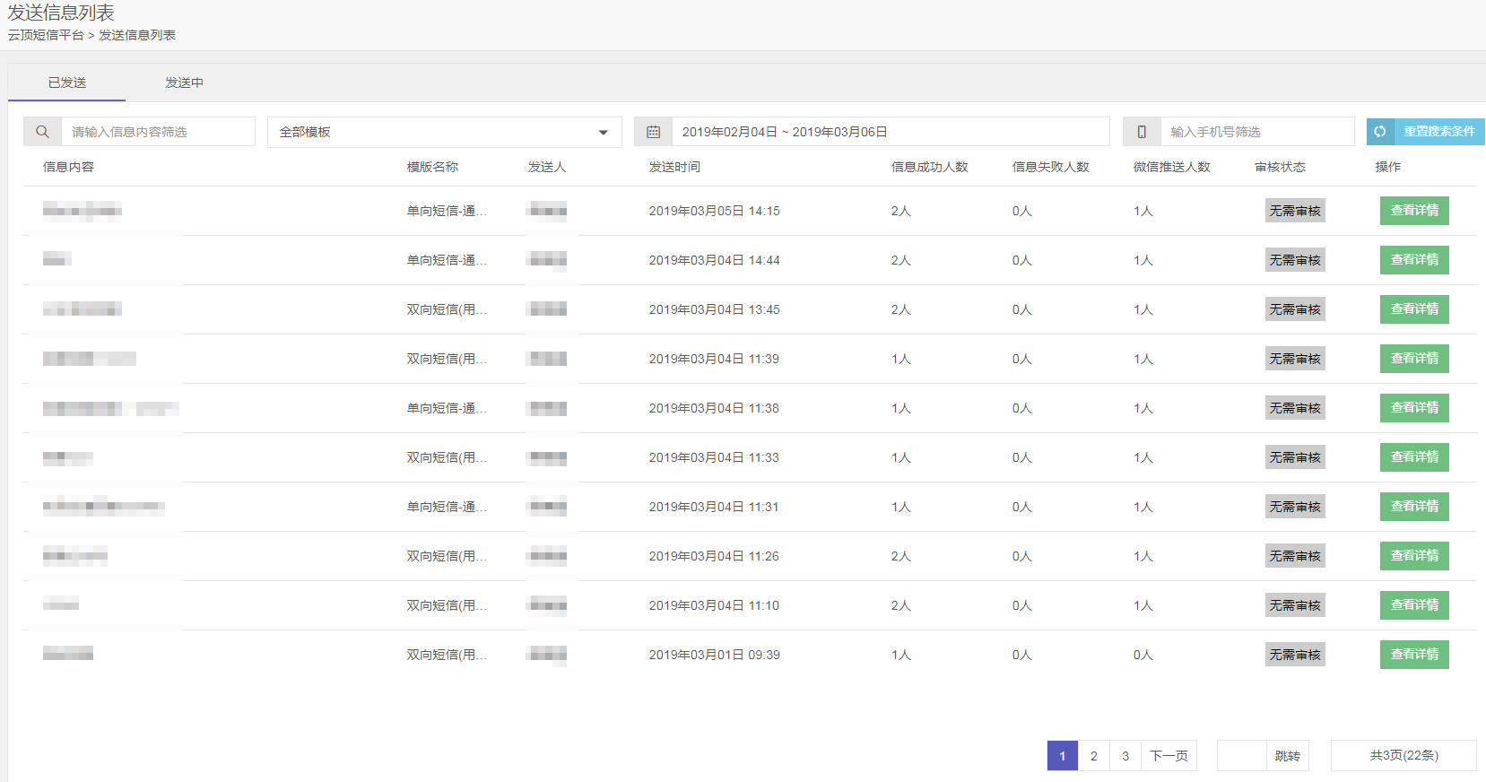
发送信息列表

（五）信息发送日志
信息发送日志界面只有超级管理员才可以查看，信息发送日志界面中展示了所有发送信息的详细信息。
信息发送日志列表中展示了所有发送信息的详细信息，在信息发送日志列表界面中可以看到短信内容、模板名称、发送人、发送系统、发送时间、操作等详细信息，还可以根据发送信息应用和日期进行筛选。
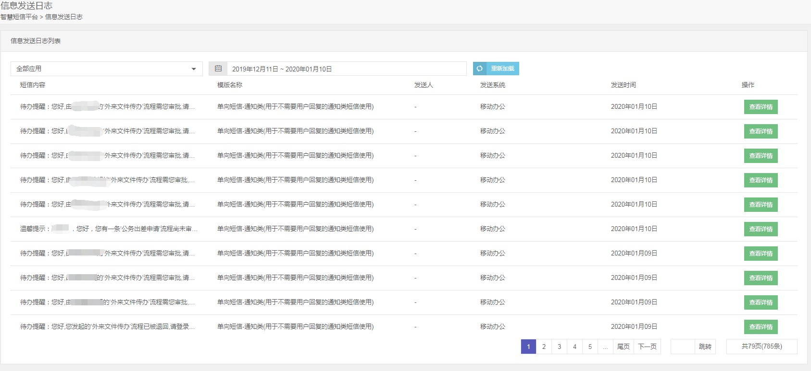
信息发送日志列表

十、证件采集

（一）证照采集系统
证件采集模块引导用户使用证件照上传功能进行照片上传。证件照将用于各类事务的申报、人脸识别底库等。
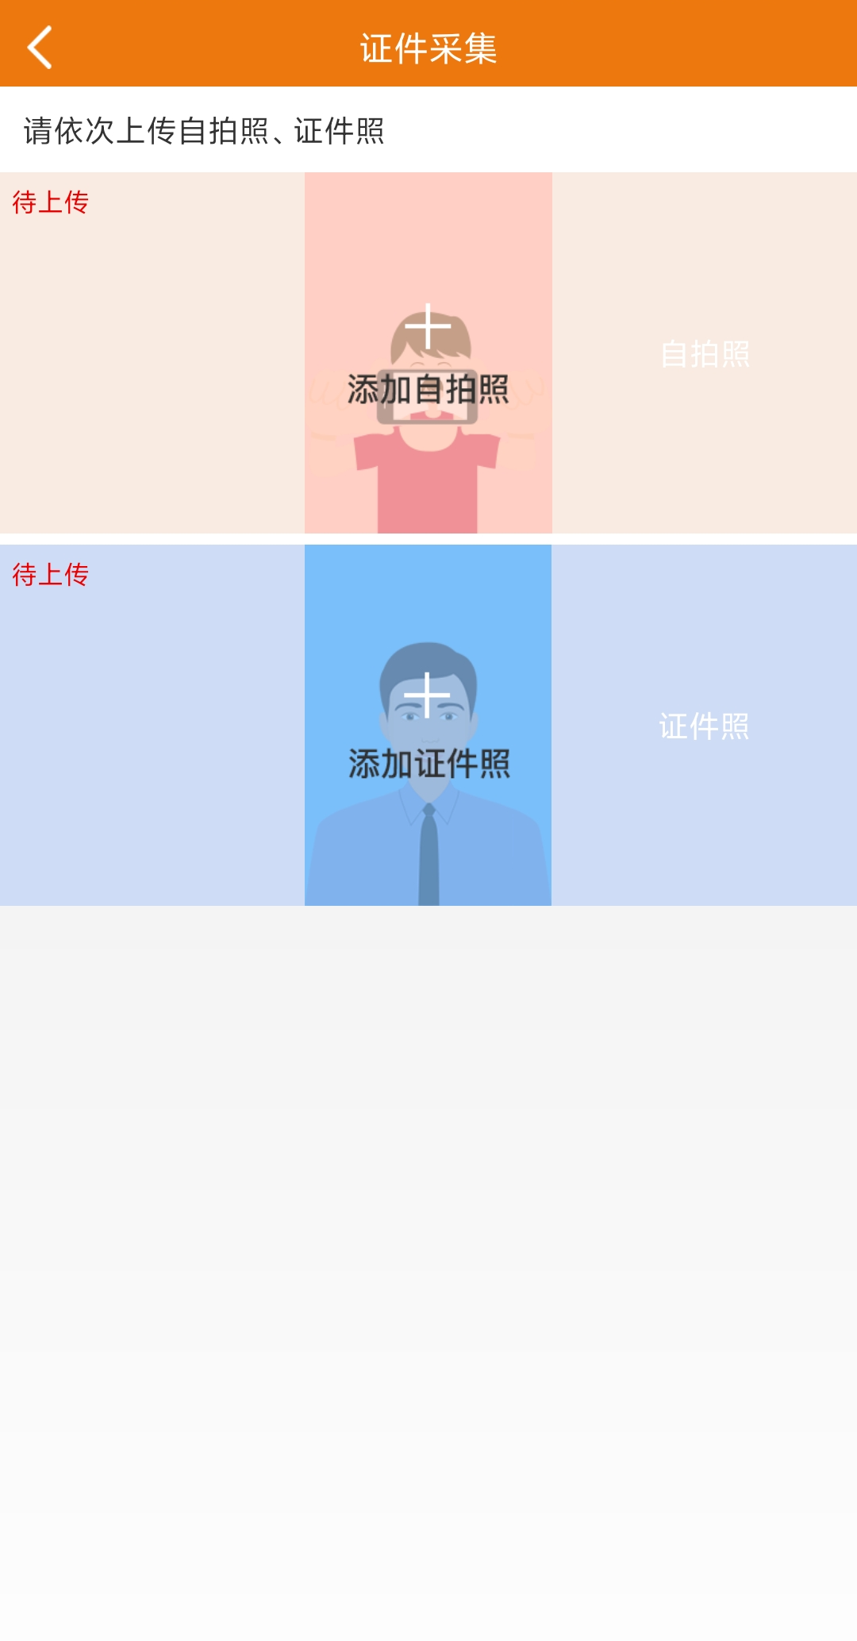
示例
开启证件采集系统后，将同时提供App与门户两个平台的功能应用，同时上线图片信息采集系统，用户可以在这两种方式中任意选择，完成证件照与自拍照的上传工作。
方式一：App端照片采集功能应用：
1.进入e电院App，在应用页面中点击“证件采集”按钮进入证件采集首页。
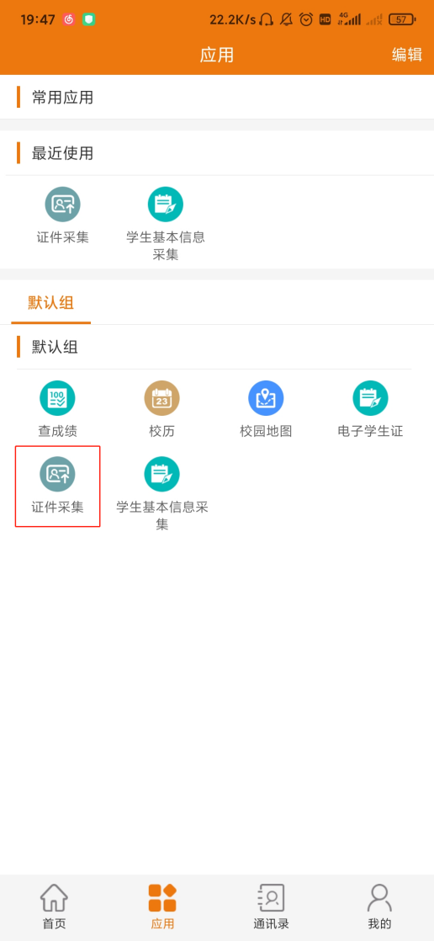
进入证件采集系统 开始上传证件照信息
2.点击“添加证件照”按钮，拍摄或选中证件照进行修剪照片大小后上传即可。
3.上传后的状态展示，分别为“审核中”、“审核失败，请重新上传”、“审核通过”。
注：只有“审核中”与“审核失败，请重新上传”两种状态可以重新选择照片上传。
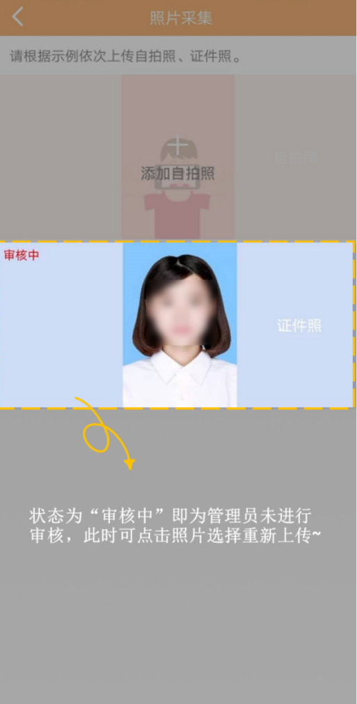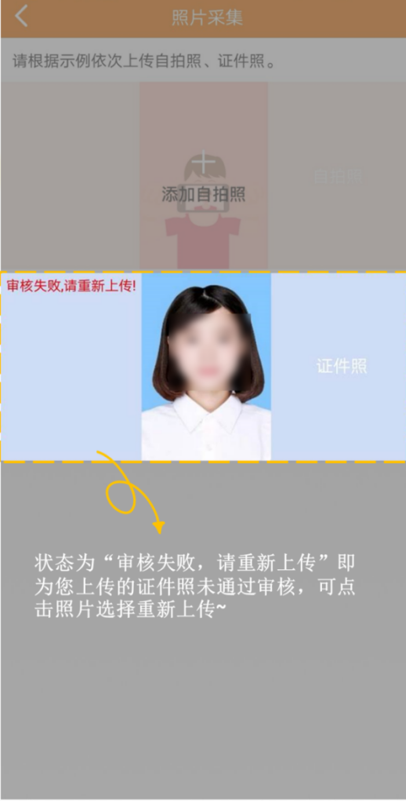
审核中状态描述 审核失败状态描述
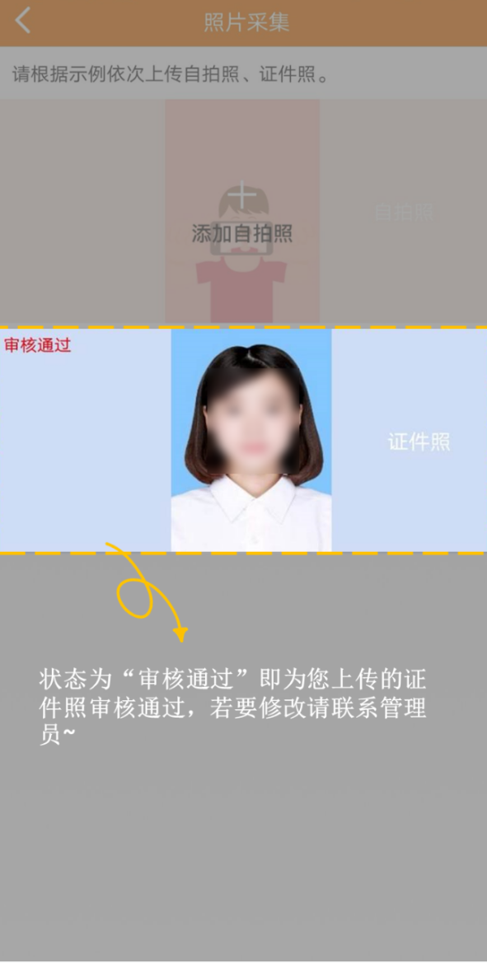
审核状态描述
方式二：证件采集系统（电脑端）：
1.进入智慧校园综合服务门户后，在“应用系统”栏中选择“证件采集”进入页面。
2.点击页面中的“选择证件照”，在弹出的文件上传对话框中选择证件照，点击“打开”。
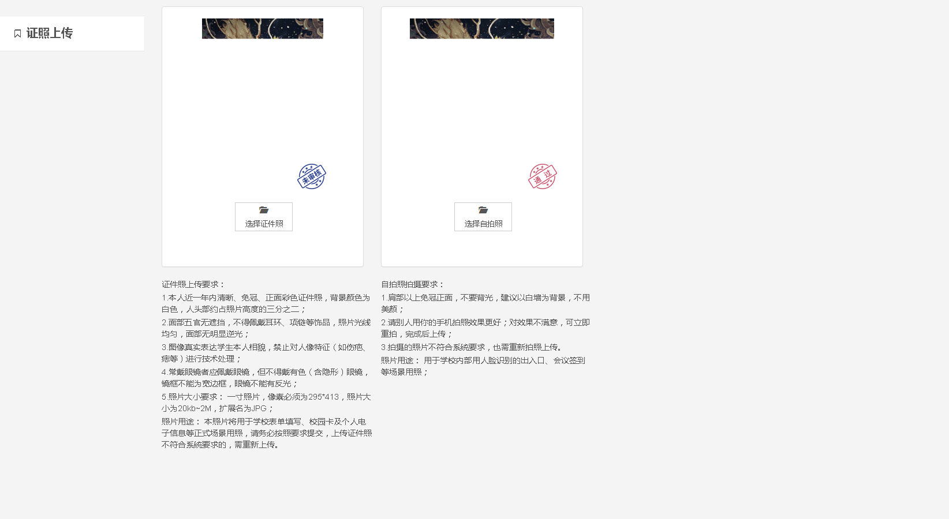

电脑端证照上传
3.选中个人证件照后，点击“上传”按钮即可。
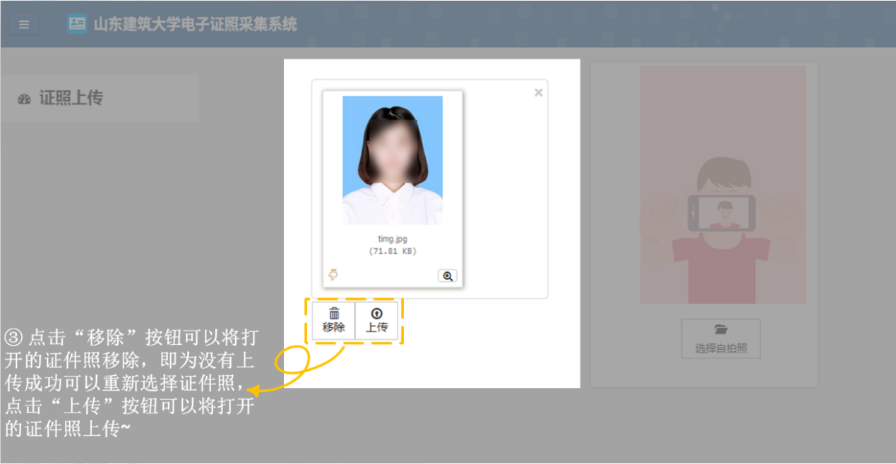

移除或者重新上传
4.进度条到达100%，弹出“证件照上传成功”对话框，点击“确定”。
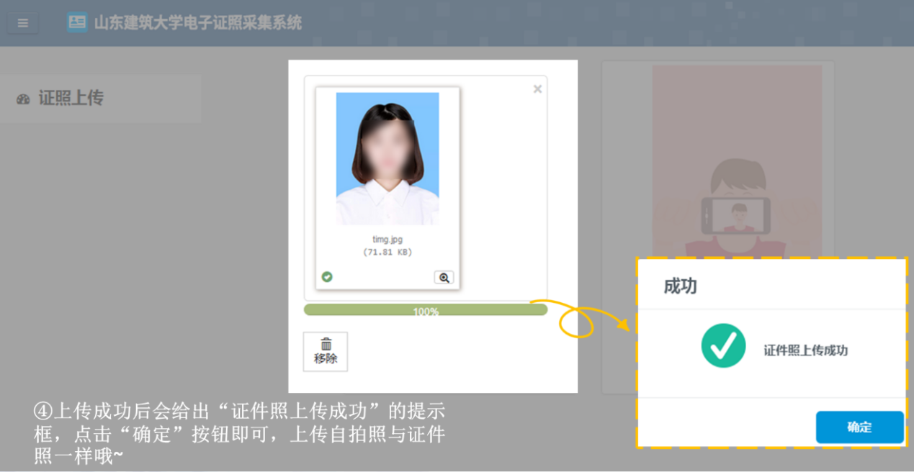

上传成功

（二）证照审核管理
单张审核
点击单张待审核电子证照下方的“通过”“不通过”按钮进行审核，对应证照下方显示审核结果。
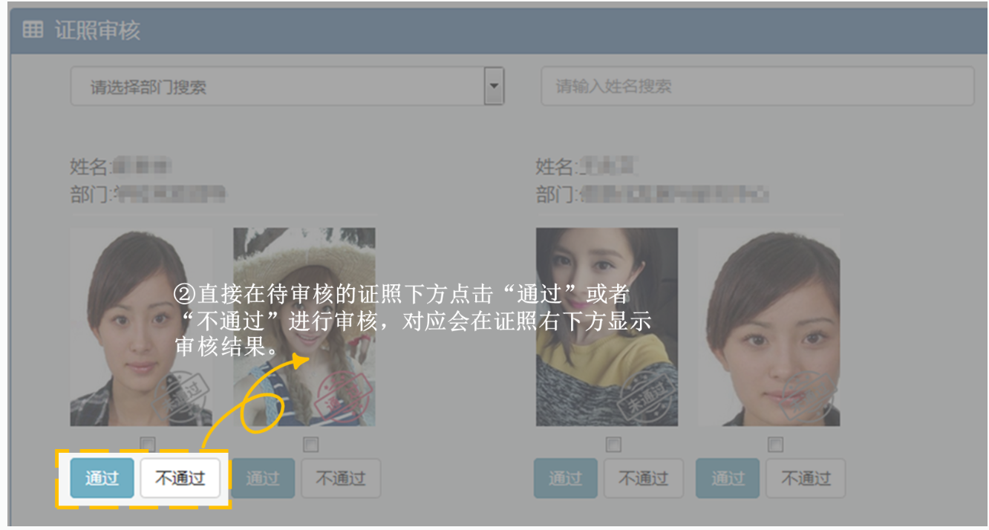
单张审核
勾选多张审核
勾选一张或多张待审核的电子证照下方的勾选框，点击功能栏中的“批量通过”“批量不通过”按钮进行审核，同时勾选的证照右下方显示审核结果。
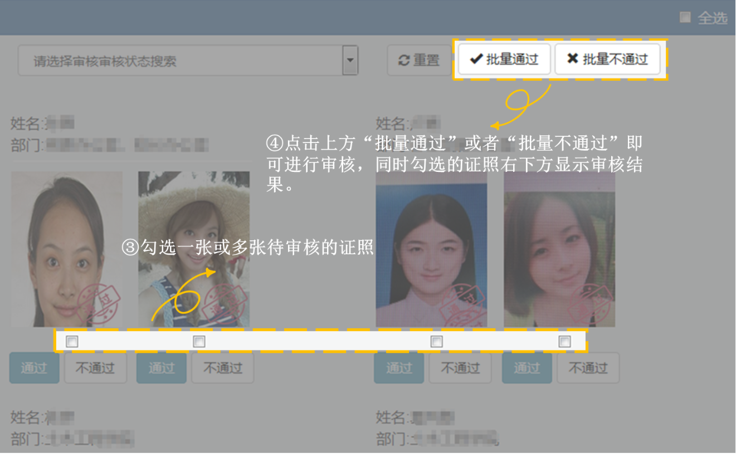
多张审核
全选审核
直接勾选右上角的“全选”按钮后，点击功能栏中的“批量通过”“批量不通过”按钮进行审核，同时勾选的证照右下方显示审核结果。
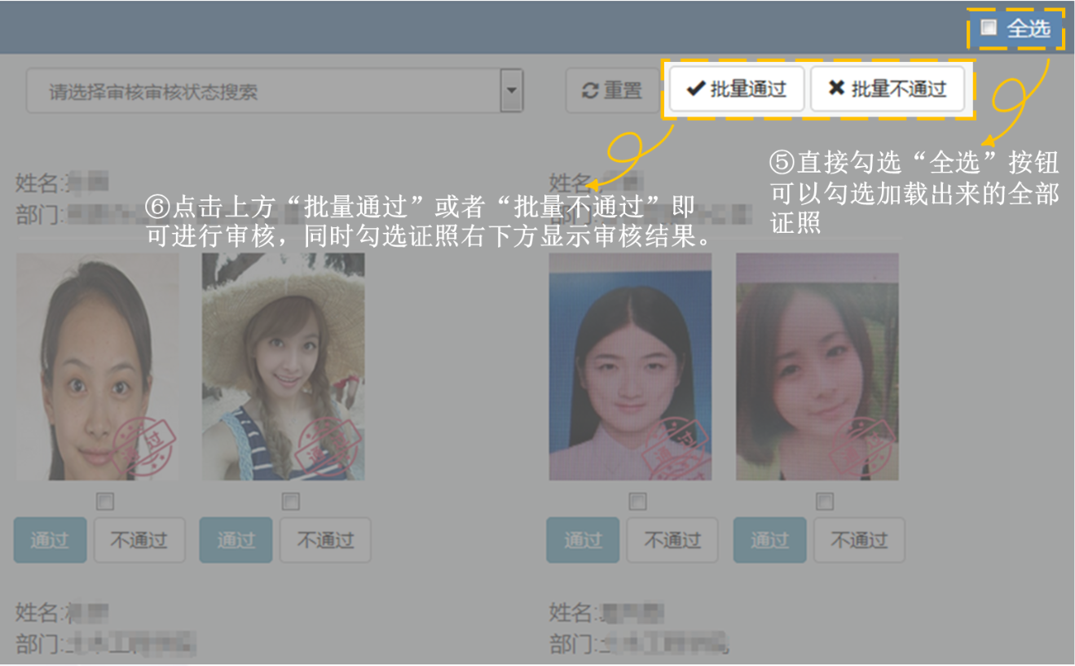
全选审核

十一、学生信息服务
本功能提供基于用户身份角色的信息查询，可以满足不同角色用户查看学生信息的功能，提供精细化的权限分配，满足学生处工作人员、各学院领导、辅导员等不同角色对学生管理的需要，提供学生基础信息的查询平台。同时支持对接教务系统，获取学生的成绩信息，满足学生处、授课老师、辅导员对学生信息查询的需要。

（一）学生管理
本功能除提供对查询人的角色管理外，对被查询人员信息也进行分类管理，提供不同类型学生的分类。
在校学生主要对接教务系统的学籍信息库，完成学生信息的基础信息同步，提供涵盖全校各个年级、各个专业的本科生基础信息查询功能。
学生信息查询
点击进入后，可以查看所有学生的列表信息，如下图：
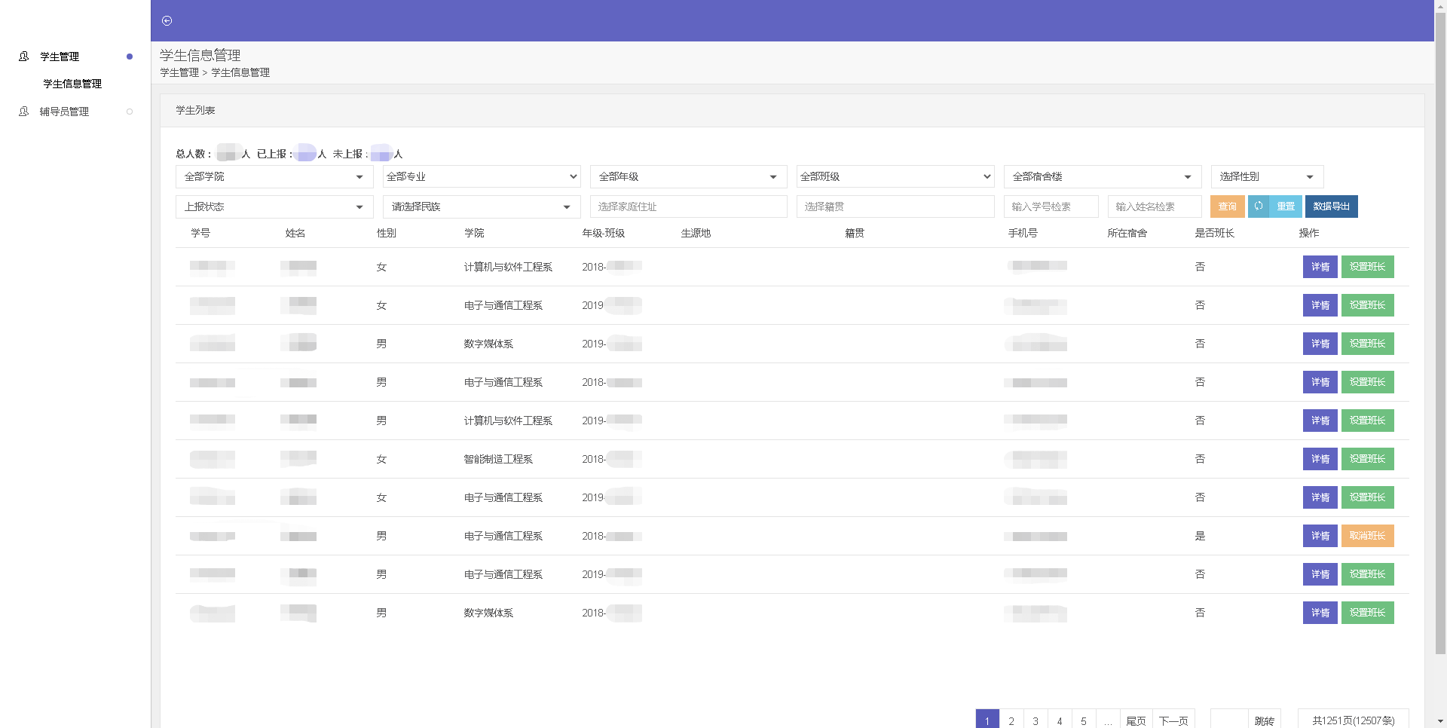
学生信息管理
本功能提供了丰富的条件筛选功能，包括性别筛选、年级筛选、生源地筛选、学院筛选、类别筛选以及姓名和学号的查询功能。
条件筛选
筛选功能既提供可以单一条件的筛选，同样提供基于多条件的复合筛选，效率更高。
当明确知道学生的姓名或者学号信息的时候，可以直接根据信息进行搜索。
基础信息查看
点击目标学生，即可以跳转进入，查看该名学生的基础信息，信息内容如下：
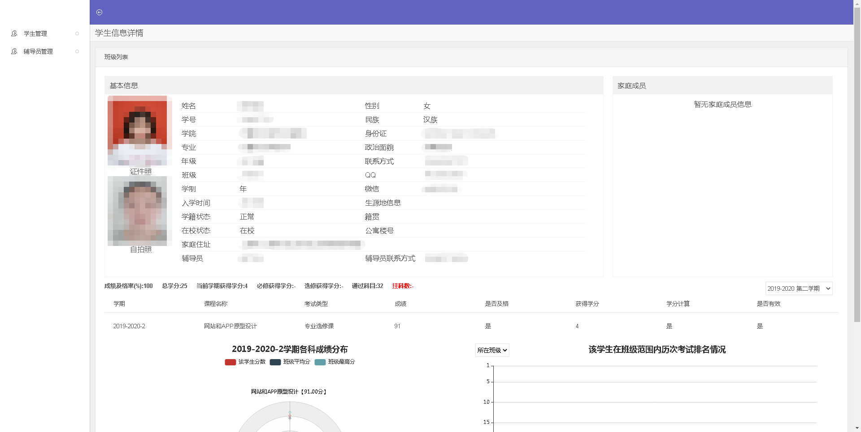
学生基础信息
学生基础信息是从教务的学生基本信息中同步所得，通过ETL数据抽取工具定时抽取教务系统数据。
学生成绩查询
通过ETL与教务系统的对接，对学生的考试安排信息和成绩数据进行同步，对学生的成绩进行统计、分析和展示。
展示学生的成绩分析，可以根据需要选择不同的学期信息，查看该学期的成绩情况。如下图右侧。同时提供学生成绩雷达图，在雷达图中展示学生的分数情况、班级平均分、班级最高分，多维度表示不同的课程，如下图左侧。
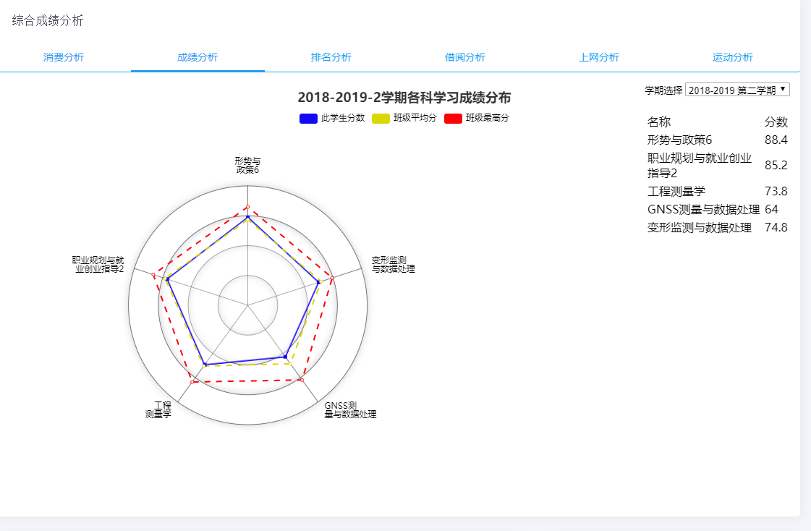
成绩分析
提供该学生的排名情况，在不同学期中，综合成绩的排名以折线图的方式呈现。排名默认采用加权平均成绩的方法，加权平均成绩是指每门成绩乘以它的权值比例后算出的平均成绩，算法为每门成绩乘以它的权值比例。
在所在班级范围内的排名情况，如下图：
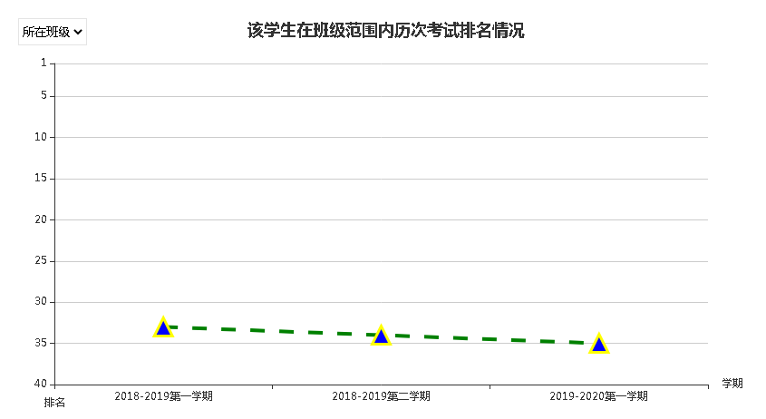
排名情况
默认展示该学生在班级范围内历次考试排名情况，同时支持用户自定义选择不同的范围，点击右上方的范围选择，如下图：
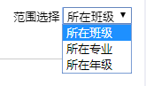
范围选择
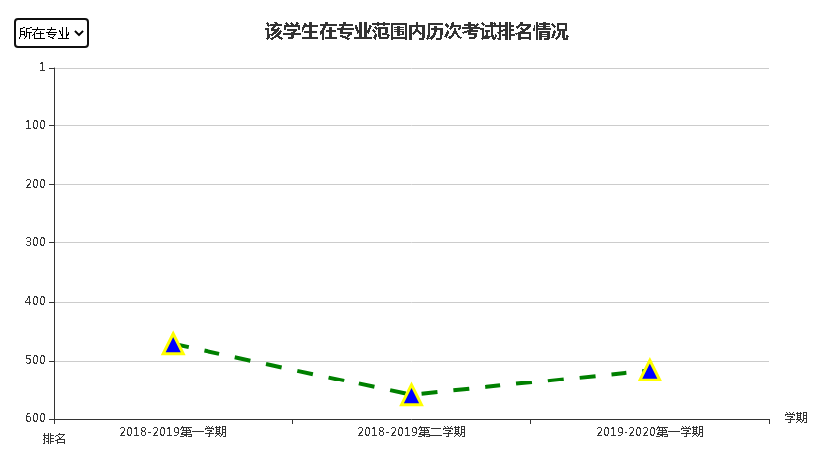
按照专业的排名
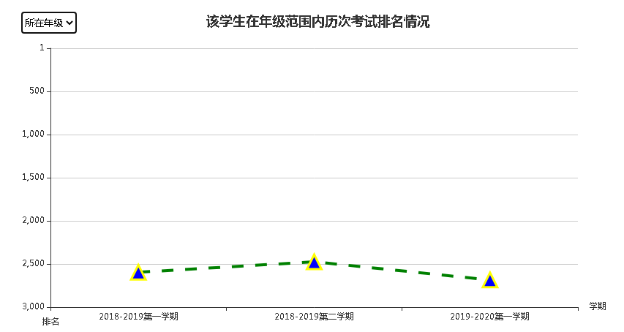
按照所在年级的排名
成绩信息查询
通过与教务系统对接，获取学生的全量成绩数据，以成绩列表的方式进行呈现。如下图：
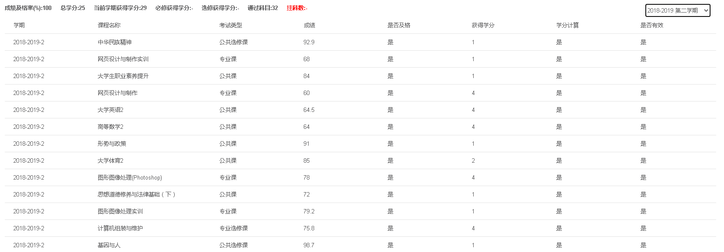
学生成绩列表

（二）辅导员管理
辅导员列表
展示在同一资源管理中授权的辅导员姓名、工号、所属系部、联系方式、管理班级、操作，被授权的辅导员可以在此界面绑定管理班级，超级管理员可直接帮助辅导员绑定班级，也可解绑辅导员管理班级。
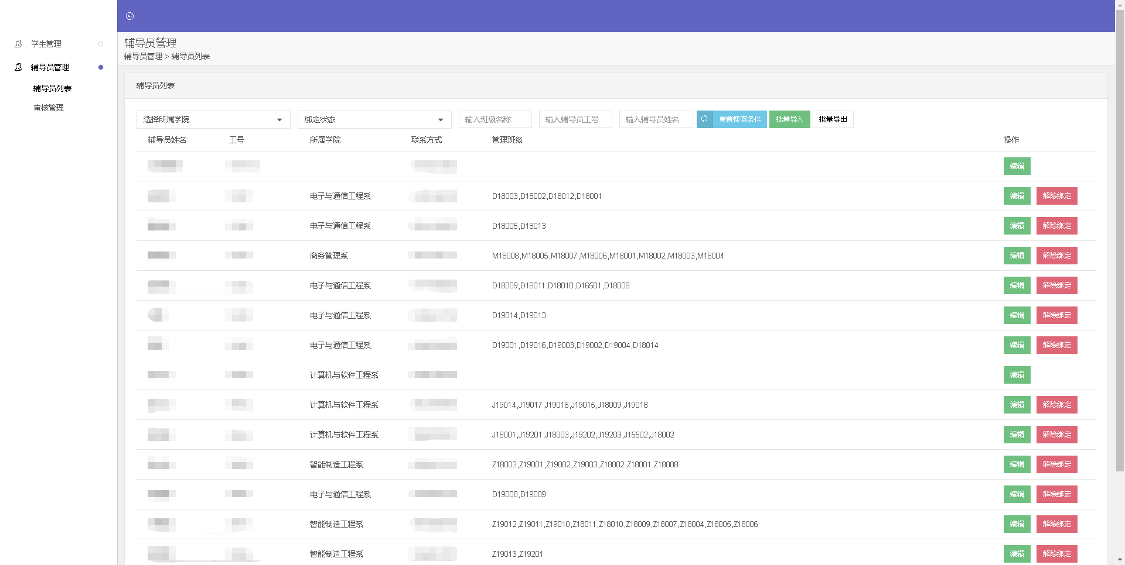
辅导员列表
审核管理
辅导员绑定班级需先自行绑定班级，通过超级管理员审核后才能完成管理班级绑定，辅导员选择绑定班级后申请将提交到审核管理页面，由超级管理员审核完成绑定。
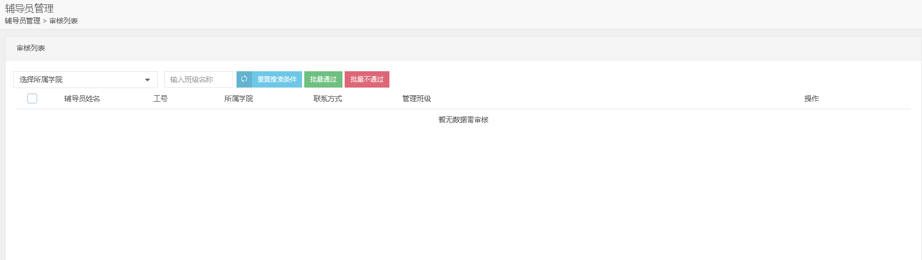
审核管理

十二、其他对接系统
除以上系统外，e电院平台还集成了人事系统、学生综合测评系统、宿舍考勤系统，具体使用指南请以各管理部门规定为准。

